In der Planimetrie
Gibt es
Bekanntlich eine
Eulergerade.
Weniger bekannt ist, dass sie sogar Auch in allen höheren Dimensionen Existiert!

Erinnerung an die

DIMENSION 2

Wiederholung und Vertiefung

Die Euler-Gerade
und
der Euler-Kreis
in der Ebene

Die Schüler sollen beim Dreieck nur den In- und Umkreis kennen lernen. Alles andere sei unnötig oder überflüssig, behauptet ein Realschul-Lehrer, den ich sehr gut kenne. Aber:
Wenn man Schüler mit Geometrie begeistern möchte, dann muss der Lehrplan eben gerade die Euler-Gerade und den Euler-Kreis beinhalten! Denn erst mit dem Neun-Punkte-Kreis entsteht bei vielen eine Begeisterung für die Geometrie!
Beim Dreieck lernt man in der Schule maximal vier besondere Punkte kennen, von denen drei auf der Euler-Geraden liegen, was man aber nicht erfährt. Dies sind die Umkreismitte M_{u} der Höhenschnittpunkt H und der Schwerpunkt S.
Die Höhen sind nichts anderes als die Mittelsenkrechten des Anti-Mitten-Dreiecks und man kann es also durch zentrische Streckung an S mit dem Faktor k=-2 erhalten. Umgekehrt ist das Mitten-Dreieck durch Spiegelung an S mit k =-0.5 erhaltbar und ebenso dessen Umkreis (der Feuerbachkreis) als zentrische Streckung des Umkreises.
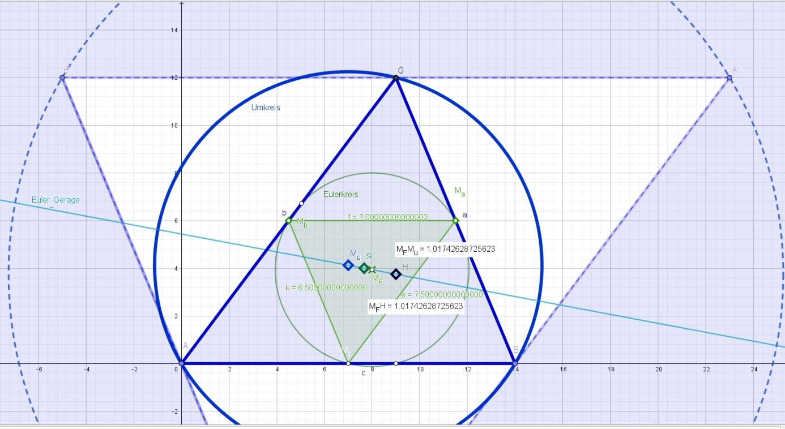Mitten- und Antimittendreieck haben denselben Schwerpunkt
Man kann sogar die Entfernung von H und M_{u} berechnen
|MuH| = √[9R²-∑a_{i}²]
R ist Umkreisradius = Πa_{i}/(4A) da abc =4AR

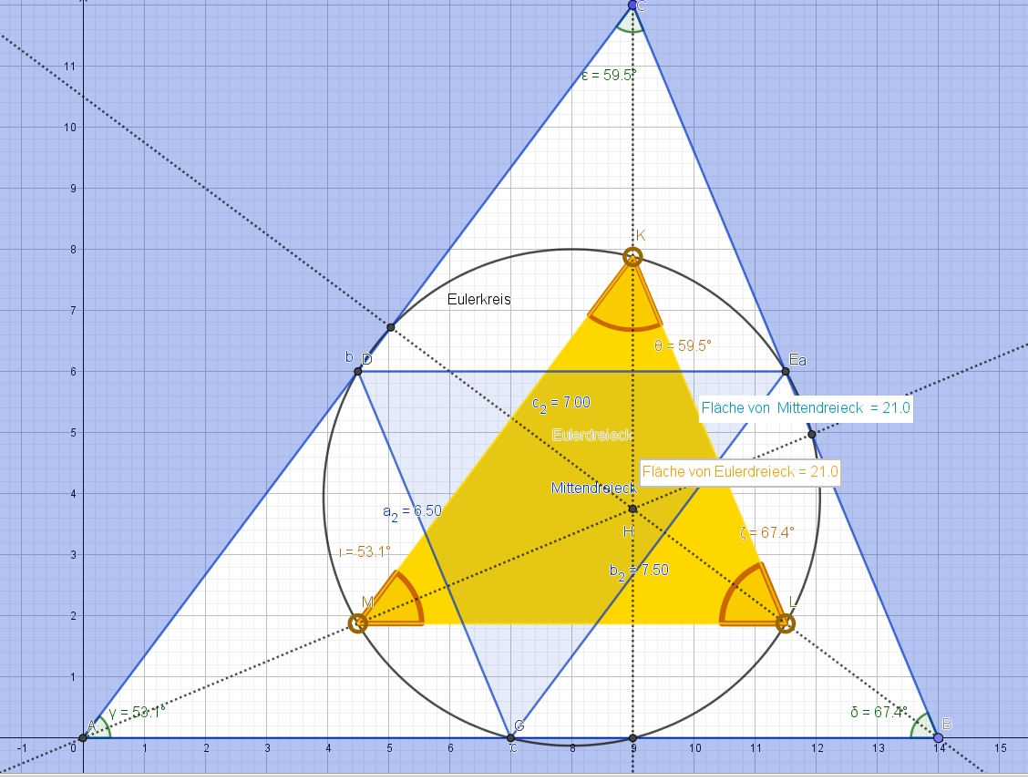
Auf dem Eulerkreis liegen die neun Punkte des Mittendreiecks und des Eulerdreiecks.
(Höhenfußpunktdreieck nicht eingezeichnet)
Das Mittendreieck ist zum Eulerdreieck kongruent.
Die Fläche ist ¼ des Ausgangsdreiecks

Den Inkreis des Mittendreiecks nennt man Spiekerkreis. Auch er wird durch zentrische Streckung des Inkreises an S mit k = -0.5 erhältlich.
Auf dem Eulerkreis liegen die Seitenmitten und Höhenfußpunkte, sowie die Mitten der Höhenteilstücke von H bis zur jeweiligen Ecke.
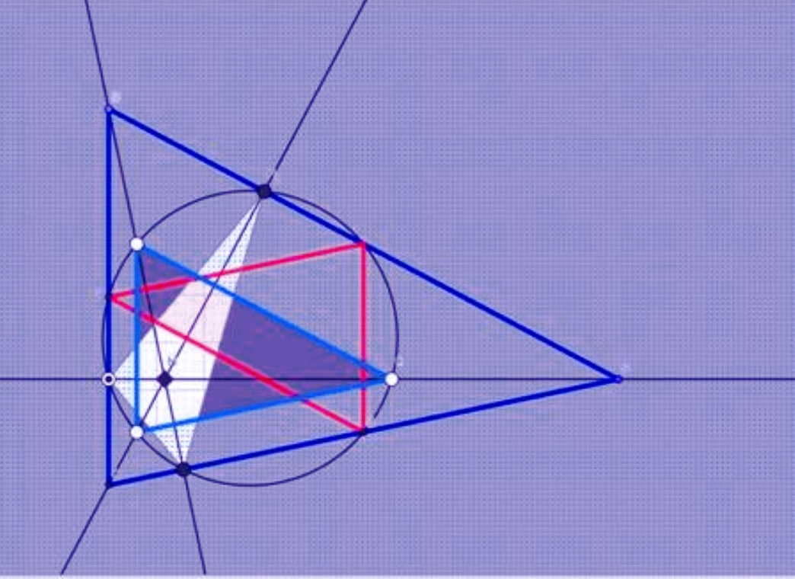
Der EULER-Kreis heiß tauch auch 9-Punkte-Kreis:
Weiß ist das Höhenfußpunktdreieck, himmelblau das EULER-Dreieck der Mitten der längeren Höhenabschnitte zu den Ecken hin, welches das an der EULER-Kreis-Mitte punktgespiegelte rote Mittendreieck ist. Die Eulergerade kann man durch eine Kreisspiegelung in den EULER-Kreis abbilden.

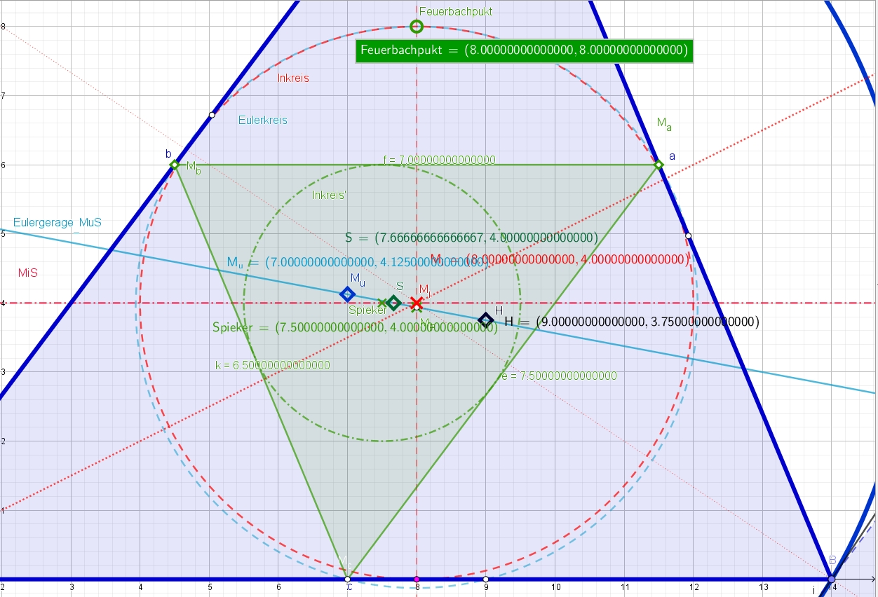
Der Schnitt des Inkreises mit dem Eulerkreis
ist der sog. Feuerbachpunkt F

Aber der Eulerkreis schneidet (berührt) nicht nur den Inkreis, sondern alle drei Ankreise! (In der folgenden Abbildung die Lila-Punkte!)
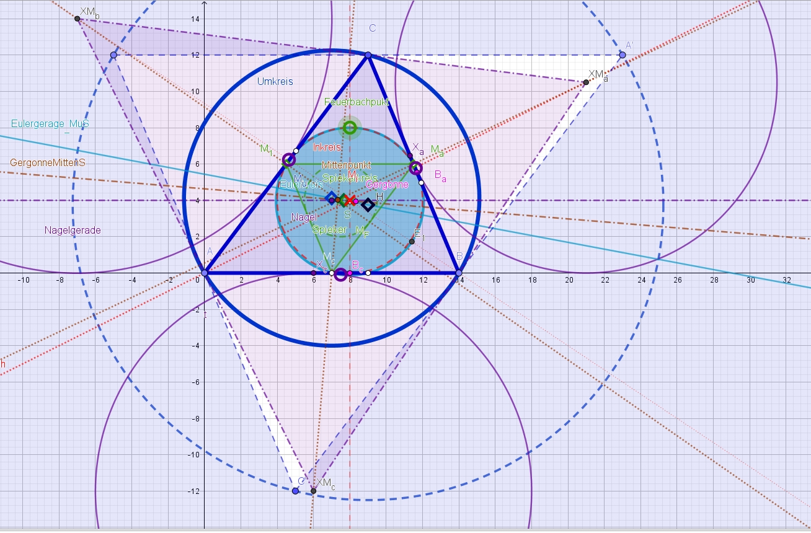
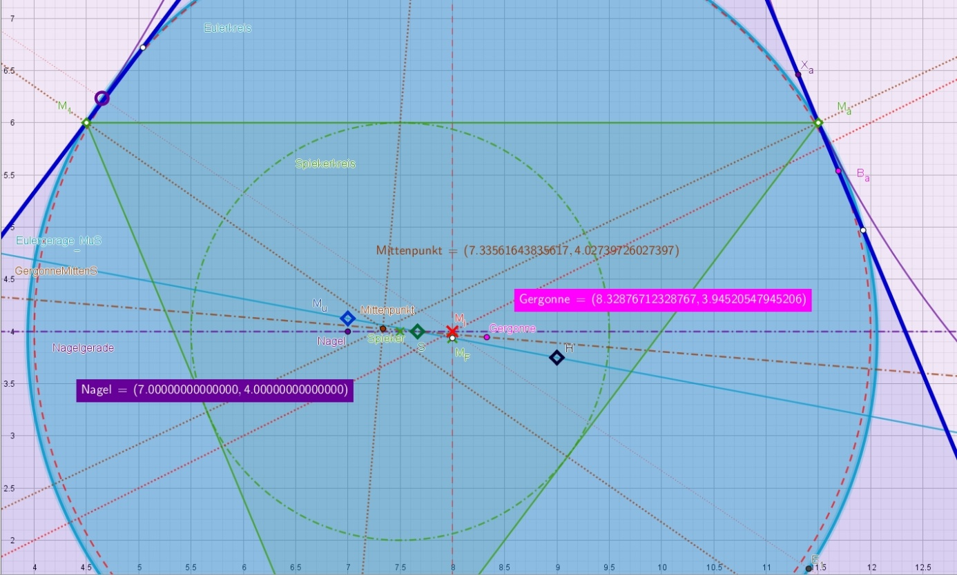
Für den Mitten- Nagel- und Gergonnepunkt vergrößert

Die Euler-Gerade bei.
Simplices

Nur Albert Einstein hat es geschafft,
die Ebene der Programmierung zu verlassen,
und in den Dreidimensionalen Raum aufzusteigen.

Aber auch diesen hat er alsbald wieder verlassen
und ist in den Hyperraum, in die vierte Dimension verschwunden!

>>Welt am Draht<<
von Rainer Werner Fassbinder

Vorwort

Eine Formel für rationale Tetraeder mit verschiedenen ganzzahligen Kantenlängen aufzustellen, oder einen Tetraeder mit den Ecken als Zentren von sich vier küssender Kugeln, ist sehr aufwendig. Auch die unbekannte Formel von Descartes für vier sich küssende Kreise auf sich küssende Kugeln zu erweitern, daran bin ich ziemlich gescheitert!
Ich möchte aber so schnell wie möglich ins Vierdimensionale aufsteigen! Denn die eigentliche Mathematik fängt erst da an, wo die Anschauung versagt!

Wenn die Mathe-Unkundigen behaupten, daß es Unsinn bzw. Unnütz wäre, da beginnt die Mathematik erst! Denn gerade dann zeigt sich ihre Magie und Stärke! Man denke nur an die negativen Zahlen, die lange nicht als Zahlen galten, oder an die Wurzel aus Minus EINS, auch imaginäre Einheit. i = √-1 genannt, eine Drehung (der reellen Einheit für die x-Achse) um 90 Grad zur Einheit der y-Ache. Jeder Punkt der Ebene ist nun durch eine einzige komplexe Zahl darstellbar! In Geradengleichungen tritt zB. nicht mehr x und y auf, sondern nur noch eine einzige Variable z = x+iy (allerdings zugleich mit ihrer konjugiert komplexen Form z* = x-iy).
Das sei doch Unsinn, barer, und das Kulturministerium nahm sogar alles was mit komplexen Zahlen zu tun hat, aus dem Lehrplan heraus Ganz abgesehn davon, daß sie auch die Kugelgleichung gestrichen haben, denn der Kreisgleichung sei ja auch nicht so wichtig, sei nicht elementar!. Dabei kann aber die Physik weder in der ART noch in der Quantenmechanik (oder auch nur die Wellen- und E-Lehre auf die komplexen Zahlen verzichten. Und die Komplexen Zahlen sind die letzte mögliche, voll-kommutative Zahlbereichserweiterung mit der nicht nur in der Planimetrie sensationelle Erfolge erzielt wurden. Vermutlich werden die Quaternionen im vierdimensionalen Raum entsprechend hilfreich sein, jedenfalls verwendet sie die NASA bei der Berechnung von Drehungen im Raum.

Auch gekrümmte Räume verweis man ins Land Utopia, sprich hielten sie für eine Judenirrführungslehre (sogar Physik-Nobelpreisträger wie Lenard und Stark).
Die Beschäftigung mit dem Vierdimensionalen sei nur eine Spinnerei!
Ich spinne, also bin ich, würde der große Philosoph und Denker Descartes gesagt haben, wenn er nicht unauffällig hätte bleiben wollen!
Die Welt ist eben ein überfülltes Irrenhaus,
aber die Irren werden nicht weniger!

Einleitung

Bei meiner Präsentation der >> Einfachsten Gebilde << handelt es sich um eine Vorbereitung auf den Einstieg in Höhere Dimensionen. Genauer gesagt, von der Dritten in die vierte Dimension, wobei wir uns natürlich zuerst einmal ganz genau anschauen, wie man von der Ebene zum 3D-Raum gelangt. Klar ist, daß man nicht alles sofort auf Anhieb verstehen kann. Wenn ich ein Gedicht kurz anschaue, kann ich es ja auch nicht sofort auswendig oder gar völlig verstehen. Man muß es öfter lesen und sich immer wieder damit beschäftigen, und sehr viel Gedankenarbeit investieren, damit man es nach und nach immer ein bisschen besser versteht! Aber daß man beim Duschen, nachdem man es nur einmal gelesen hat, dann plötzlich die große Erleuchtung erwartet, das kann doch nicht wahr sein. Vielleicht braucht man Jahre und manche vielleicht Jahrzehnte, und/oder es braucht eigene kreative Tätigkeiten, bis man es endlich wirklich versteht!
>> Mathematik ist vielmehr eine Tätigkeit als eine Lehre!
Denken ist ja auch eine Tätigkeit, für die sich aber manche überhaupt nicht anstrengen wollen!

Meine Ausführungen beginnen mit der Planimetrie und der einfachsten Überlegung, wie man vom Kreis zur Kugel gelangt. Nämlich durch Rotation um einen Durchmesser in die neue Dimension hinein. Schließlich wollen wir dann entsprechen von der Kugel zur Hypersphäre gelangen! Die vierdimensionale Hyperkugel erhalten wir dann durch die Rotation der Kugel um einen maximalen Schnittkreis in die unsichtbare 4. Dimension hinein; jeder Ebenenschnitt ist also eine Kugel!

Im ebenen Fall dreht man um einen Punkt, im Raum muß man um eine Achse drehen und im Vierdimensionalen um eine Ebene. Bei allen Drehungen bleibt der Drehsinn oder die Orientierung erhalten, während sie sich bei Spiegelungen sich umgekehrt. In der Ebene kann man an einer Achse spiegeln (Klappung um eine Achse), aber im Raum kann man an einer Ebene spiegeln um den linken Schuh (oder Hand) zu einen rechten zu machen, oder die Rechte-Hand-Regel (etwa für die Lorenz-Kraft) in eine Linkssystem-Regel zu verwandeln. Im Vierdimensionalen gibt es dann eine den Drehsinn ändernde Raumspiegelung. Aber unsere Anschauung kann das nicht mehr (be)greifen.
Bei der vierdimensionalen Kugel ist jeder Schnitt durchs Zentrum eine Kugel, entsprechend wie jeder Kugelschnitt mit einer Zentralenbene ein Kreis ist, und jede Zentrale beim Kreis einen Durchmesser ausschneidet.
Die Hyperkugel erhalten wir also durch die Rotation der Kugel um eine Schnittkreisebene in die `unsichtbare´ 4. Dimension hinein! Volumenmäßig ist das allerdings eher eine Multiplikation eines Kreises mit einem Kreis in den zwei anderen Dimensionen zu sein, wobei man den Inhalt dann verdoppelt bekommt:

V₄ enthält nämlich in der Formel neben r⁴ auch ϖ²
denn V₄ = ½ϖ² r⁴= ½ϖr² mal ϖr²
und der sie begrenzende Raum ist O₄ = 2ϖ² r⁴

Der Kreisinhalt ist kleiner als 4r²
Das Kugelvolumen ist kleiner als 8 r³, nämlich etwa 4 r³ (ϖ≈3)
Der vierdimensionale Rauminhalt einer vierdimensionalen Kugel ist kleiner als 16 r⁴, nämlich etwa 5 r⁴. (ϖ²≈10), und weniger Oberfläche bei gleichem Inhalt hat kein anderer 4D-Körper oder vierdimensionales Gebilde (Isoperimetrie)!
Wissen sie übrigens, daß die gewölbte Halbkugeloberfläche haargenau doppelt do groß ist, wie ihr größter Schnittkreis?
Oder wissen sie, welches Volumen die Einheitskugel im UNENDLICH-DIMENSIONALEN Raum hat?

O₃ = 3 V₃ /r = 4ϖr² (allgemein O_{n} = n V_{n} /r )
für n=2: ϖr² ---→ 2ϖr
für n=3: 4/3ϖr³ ---→ 4ϖr²
.V_{n} = ϖ^{½n} / (½n)! r^{n} .

Ja, es gibt auch halbzahlige FAKULTÄTEN:
3/2-Fakultät = 3/2 mal ½! = 3/4√π
3/2! = 3/2 mal ½!= 3/2 ½√ϖ

V₃ = ϖ^{(1+½)} / (¾ ϖ½) r³ = 4/3 ϖr³

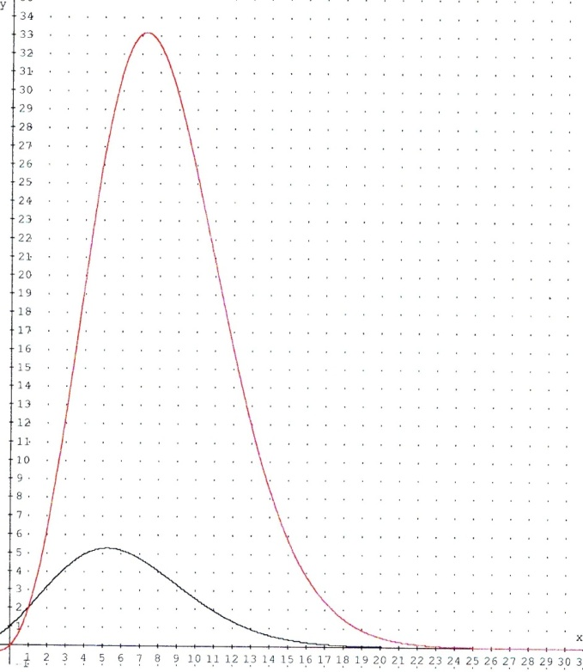
Volumen Vn und Oberfläche On der n-dim. Einheitskugeln
Maximum des Volumens bei n=5 und maximale Oberfläche bei n=7
Bereits für n=30 ist das Volumen von Null nicht mehr zu unterscheden!

lim(n -›∞) Vn = 0
Es gibt im Unendlichdimensionalen keine Kugeln mehr,
schlimmer noch, es gibt gar nicht mehr, denn alles verschwindet!
Folgerung: Das Unendlich-Dimensionale existiert gar nicht!
Aber nun wieder zum Thema zurück. Das einfachste ebene Gebilde (Simplex) ist das Dreieck. Wir kommen vom gleichseitigen Dreieck zum regelmäßigen Tetraeder, indem wir an den drei Seiten drei ebensolche angeheftete Dreiecke in den Raum drehen, über 90º, bis sich alle drei äußeren Spitzen auf der senkrechten Achse in die neue Dimensionsrichtung vereinigen. Diese Symmetrieachse geht durchs Basiszentrum in z-Richtung, und das neue Zentrum der regelmäßigen Pyramide liegt auf dieser und zwar im Abstand von ¼h_{K} vom Grunddreieck.
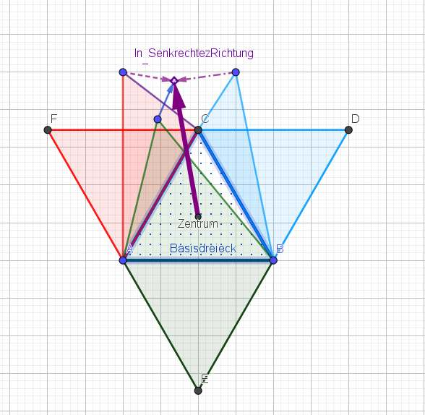
Berechnung der Körperhöhe aus Flächenhöhe h zu (√2 / √3) a

Berechnen wir nun die Körperhöhe h_{K} und das Volumen des regelmäßigen Tetraeders (Vierflächners) Die Höhen h oder die Seitenhalbierenden (Mittelsenkrechtenschnitt-, Höhenschnitt-, Winkelhalbierenden-, Gergonne-, Nagel-, und Mitttenpunnkt sowie alle anderen besonderen Punkte fallen ja zusammen, und wir sprechen daher vom Zentrum) sind die längsten Strecken im gleichseitigen Dreieck. Sie bildet die Hypotenuse des rechtwinkligen Dreiecks der Abbildung oben. Die Katheten sind 1/3 h von der Seitenmitte zum Zentrum und die Körperhöhe h_{K}. Nach Pythagoras gilt
h² = (1/3 h)² + h_{K}²
h_{K}² = 8h²/9
h_{K} = 2√2 h/3 = 2√2 (½√3 a)/3 / √3² = (√2 / √3) a
V=√2/12 a³
Das Zentrum teilt die Körperhöhe in 1 zu 3 Teile (von der Grundfläche her liegt das Zentrum bei ¼ h, von der Spitze her bei 3/4 h ), anders als beim reg. Dreieck, wo h im Verhältnis 2 zu 1 geteilt wird. Daher ist auch der Umkugelradius
R = (√6 /4)a
nun dreimal so groß wie der Inkugelradius r = (√6 /12)a.

Im n-dimensionalen Fall ist die Umhyperkugel also n-mal so gross wie die Inhyperkugel. Beim reg. Hypertetraeder wird die Höhe dann im Verhältnis 1 zu 5 geteilt und die Hyperumkugel hat einen viermal größeren Radius als die Hyperinkugel.

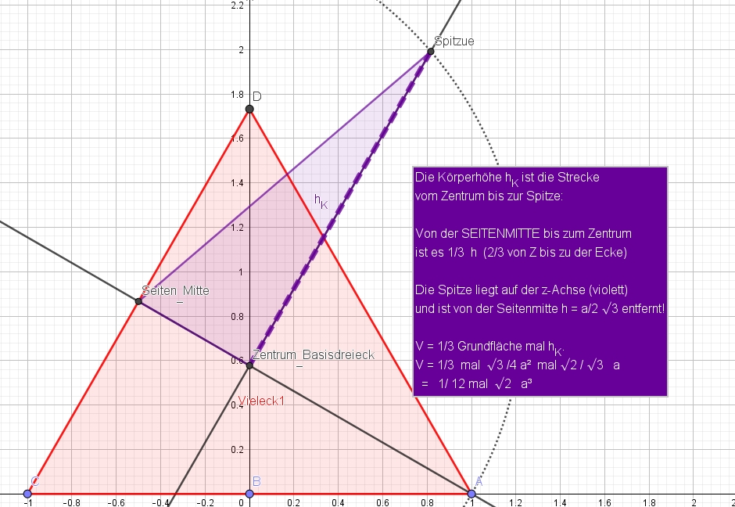

Analog können wir dann zum einfachsten regelmäßigen vierdimensionalen Tetraeder gelangen, indem wir an die vier Begrenzungsdreiecken vier ebensolche Tetraeder ´ankleben` und um die jeweilige Dreiecksebene in die neue 4. Dimension hineindrehen, solange bis sich deren vier äußeren Spitzen zu einem Punkt vereinen, dem fünften Eckpunkt des Hypertetraeders. Zu sehen ist nur der Basistetraeder, wo w=0 ist, denn die vier aufgesetzten liegen in w>0 oder w<0. Natürlich versagt bei vier Dimensionen unsere Anschauung, und wir können nur einen dreidimensionalen Schnitt des (x, y, z, w)-Raumes erkennen!
Jeden beliebigen Tetraeder kann man zur Basis eines vierdim. Hypertetraeders machen, in dem man sich einen fünften Punkt im Vierdimensionalen (mit w-Wert in der 4. Ausdehnungsrichtung) als -HyperSpitze holt. Die Verbindung der 5. zu den anderen 4 Ecken reicht aber nicht – sonst würde es ja „rein regnen“! Die Begrenzungen sind dann die ins Vierdimensionale reichenden (und daher im 3D-Raum nicht sichtbaren) vier Tetraeder auf jeder der vier begrenzenden Tetraederdreiecke. Es gibt also nicht nur 5 Ecken, sondern auch fünf Tetraeder als räumliche `Oberfäche´!
Und 5 Tetraeder haben 5mal4=20 Grenzdreiecke, von denen aber immer 2 gemeinsam zu einem `verschmelzen´, dann waren´ nur noch zehn (kleine Negerlein).
Die haben eigentlich 5mal6=30 Kanten. Aber auch ein Tetraeder hat vier Grenzdreiecke und aber nicht 12 Kanten: drei beim Basisdreieck und drei weitere von den 3 Basisecken zur Spitze. Sollen es da auch nur zehn kleine Negerlein sein?
Ganz klar. Fünf Punkte (Ecken) kann man nur mit 5mal4/2=10 Strecken verbinden. Die 30 Kanten sind sozusagen dreifach übereinander gelegt.
Also hat jeder vierdimensonale Tetraeder als Begrenzung
(5 über 1) = 5 Ecken (5 über 2) = 10 Kanten
(5 über 3) = 10 Dreiecke (5 über 4) = 5 Tetraeder
Das Pascalsche Dreieck läßt grüßen!

Das fünfdimensionale Simplex besteht also aus
(6 über 1) = 6 ECKEN
(6 über 2) = 6mal5 durch 2 = 15 Kanten
(6 über 3) = 6mal5mal4 durch 3! = 20 Dreiecken
(6 über 4) = (6 über 2) = 15 Tetraedern
(6 über 5) = (6 über 1) = 6 vierdimensionalen Tetraedern
(zuweilen auch als die Zellen bezeichnet)
Summe 2⁶ -2 (hier 62)

Aber das wollen wir nicht weiter spinnen!
Das Volumen der reg. n-dimensionalen Simplices mit Kante a

V_{n} =√(n+1) a^{n} / {n! 2^{½ n}}
_{n=2 reg. Dreieck} A= √3 a² /4
n=3 V₃ =√(3+1) a³ / {3! 2^{1½}}
= a³ / {3! 2^{½}}
= √2 /12 a³

n=4 V₄ =√5 / 96 a⁴

Eine andere Möglichkeit zum einfachsten regelmäßigen 3D-Körper zu gelangen, ist beispielsweise, mit vier gleich großen sich küssenden Kugeln zu arbeiten, deren Zentren man verbindet.

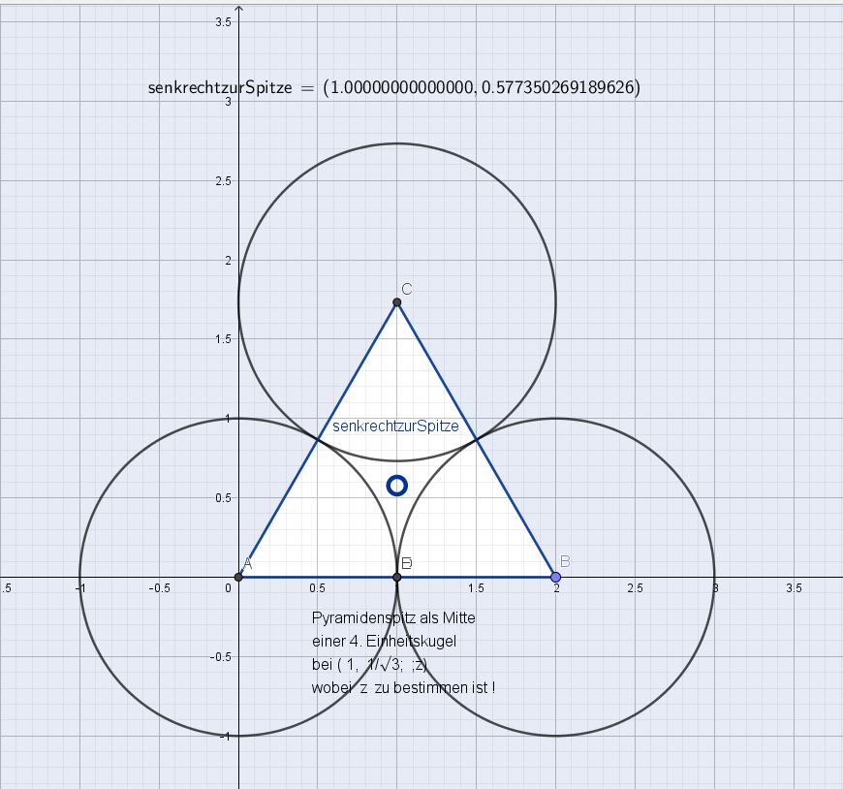
Rotation der beiden unteren Kreise um die x-Achse und der oberen rotiere um die y-Achse (genauer: eine durchs Dreiecks-Zentrum gehende Parallele zur y-Achse).
Wir setzen eine vierte gleichgroße Kugel auf. Denke einfach an drei Apfelsinen, die sich alle berühren, und du setzt eine 4. Orange darauf.
Beim regelmäßigen Tetraeder haben wir also eine gleichgroße vierte Kugel aufgesetzt. Man könnte jetzt auf die drei Einheitskugeln eine andere 4. Kugel zB. mit dem Radius 2 oder 3 usw. aufsetzen,
- es gibt unendlich viele Möglichkeiten –
und das Zentrum dieser Kugeln berechnen, wobei sich ja nur der z-Wert ändert.

Die Radien müssen nur größer als die Differenz der
Länge √2 bis zum Schwerpunkt und der Eins für den Einheitskugelradius sein: r > (1 - 2/√3)

Wenn wir jetzt zum allgemeineren Dreieck kommen, dann führt das zum allgemeinen Tetraeder, und vom allg. Tetraeder zum allgemeinen 4-dim. Simplex. Nun verwende ich natürlich kein beliebiges Dreieck, sonder das Standard-Dreieck, genauso wie ich beim Übergang ins Vierdimensionalen für das allgemeinen 4-dim. Simplex einen Standard-Tetraeder verwenden werde. Warum, weil es am einfachsten und am übersichtlichsten ist, und am ehesten schöne (vielleicht sogar ganzzahlige) Werte liefert! Das Standard-Dreieck mit den Seitenlängen 3, 4 und 5 sei der Querschnitt der drei in den Raum erweiterten Basiskugeln: Drei Kugeln mit den Radien 1, 2 und 3 küssen sich!
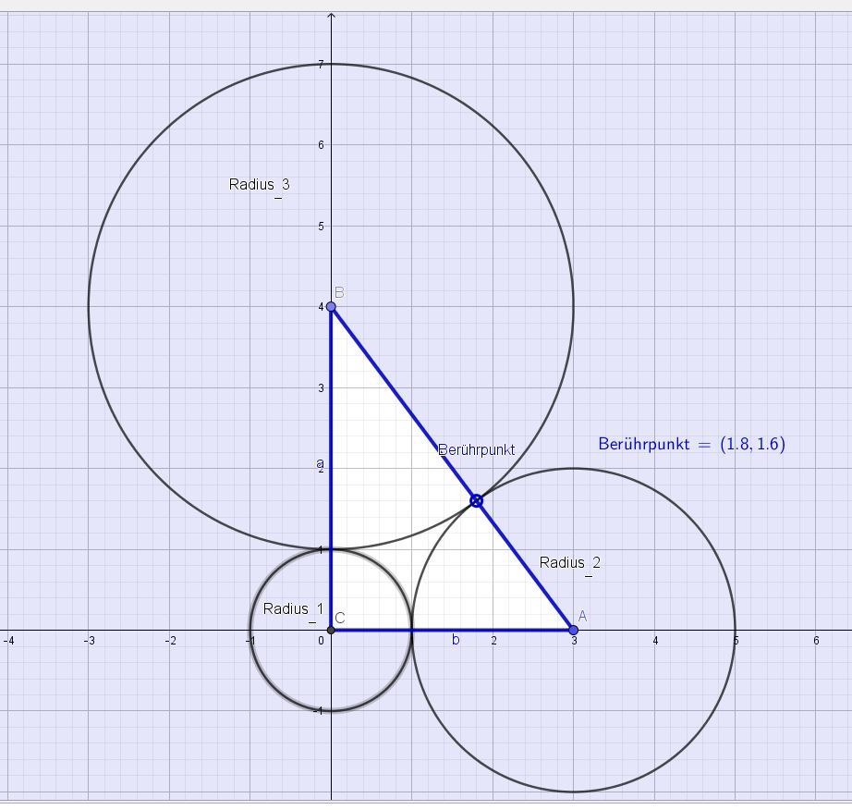
Wir setzen noch eine Kugel darauf, die alle diese drei Kugeln berührt. Es gibt wohl auch unendlich viele Möglichkeiten.

Mit drei Gleichungen vier Unbekannte zu berechnen, ist müßig. Daher wähle ich einen Radius mit der Länge r = 2,5 zu den anderen Kugelradien von 1, 2 und 3. Ich hätte auch r = 4 wählen können, aber diese Wahl von 2,5 liefert bei der Verdoppelung aller Kanten gerade meine Standardpyramide, mit den sechs ganzzahligen Kantenlängen von 6 bis 11 und mit dem Volumen V=48.
Natürlich kennen wir die Berührpunkte dieser drei Kugeln, aber wir wollen das mal rechnerisch mit den Kugelgleichungen nachvollziehen, als ob wir keine Anschauung hätten (wie später im Vierdimensionalen)!
Die ersten beiden Kugeln mit dem Radius 1 und 2 sind:

Die Einheitskugel x²+ y²+z² = 1²
und (x -3)²+y²+z² = 2²

Schneiden wir die beiden Kugeln, dann müssen wir zuerst beide Gleichungen subtrahieren und erhalten

x² -6x-+9 + y²+z² = 4
-x² -y²- z² = --1
______________________________________
Die Schnittebene -6x = -6
x =1
Diese sog. Polaren-Ebene ist x = 1, die man dann nochmals mit einer der beiden Kugeln schneiden muß. Man erhält
y²+z² = 0
Tatsächlich sind im Berührpunkt y=0 und z=0, denn die Quadrate sind immer positiv und die Summe verschwindet dann und nur dann wenn y und z zugleich Null sind.
Der einzige Schnittpunkt ist also ( 1 , 0 ; 0), ein Berührpunkt!

Analog erhalten wir für den Schnitt der Einheitskugel mit
x²+ (y-4)²+z² = 3²
den Berührpunkt ( 0; 1; 0) auf der y-Achse bei y =1

Für den dritten Berührpunkt haben wir
x² + y²- 8y+ 16 + z² = 3²
und (x -3)² + y² + z² = 2²
was subtrahiert
-8y +6x = -2
y = (1+3x)/4 liefert
eingesetzt
(*)…… … x² + [(1+3x)/4]² - 8[(1+3x)/4]+ 16 + z² = 3²
bzw. in
(**) (x -3)² + [(1+3x)/4] ² + z² = 2²
ergibt letztlich. (mit z= 0 x =1,8 y =1,6)
den Berührpunkt (1,8; 1,6; 0) !

Nun wollen wir eine vierte Kugel aufsetzten.
Sei ihre Mitte (u; v ;w) mit dem Radius r.
...(x-u)² + (y-v)² +(z-w)² = r²....
Die drei neuen Kanten haben die Längen r+1, r+2 und r+3,
was drei Gleichungen für drei Unbekannte liefert.

|AS|= r+2 .→ [ (3, 0, 0) -(u, v, w) ]² = (r+2)²
|BS|= r+3- → [ (0, 4, 0)- (u, v, w) ]² = (r+3)²
|CS|= r+1 → u²+v²+w² = (r+1)²
u²+v²+w² = (r+1)²
Lasset uns r=2,5 wählen

Die Gleichungen lauten nun:
I u² + v² + w² =3,5²
erste Gleichung
II (u-3)² + v² + w² = 5,5²
III u² + (v-4)² + w² = 4,5²

~ .
II – I -6u +9 = 18 --→ u= -3/2
III-1 -8v +16 = 20.25 – 12,25= 8
-8v =-8 --→ v = 1

Eingesetzt in die I. 1,5² +1² +w³ = 12,25
w³ = 9 --→ w=3
Das Zentrum (die Pyramidenspitze) der 4. Kugel mit dem Radius r=2,5 ist
… ( -1,5; 1; 3)…

Der Fußpunkt der Spitze (Projektion auf die Grundebene z=0 )
liegt ein-ein halb Einheiten vom Ursprung nach links und eine Einheit in y-Richtung bei (-1,5, 1 , 0).
Wenn wir dann in z-Richtung um drei Einheiten nach oben gehen, kommen wir zur Mitte der 4. Kugel um die Spitze
mit r=2,5.

Und nun kommen wir zur rationalen Standardpyramide
mit nur ganzzahligen Kantenlängen, indem wir diese Pyramide mit k= 2 zentrisch strecken mit dem im Ursprung liegenden Steckungs-Zentrum C:
A = (6; 0; 0), B = (0, 8, 0) und Spitze S = ( -3, 2, 6)
Das in der Grundebene liegende Basis-Dreieck ist das doppelt so große Standard-Dreieck mi der vierfachen Fläche A = 24
Da V = 1/3 Ah_{K} und die Körperhöhe h_{K} = 6 (die z-Koordinate der Spitze! ) ist, erhalten wir als Pyramidenvolumen V = 48
Die Kantenlängen sind alle ganzzahlig: 6, 7, 8, 9.10 und 11

Wir haben nun die Kantenlängen mit dem verdoppelten Standard-Dreieck der Tangentialkreisradien 2, 4 und 6 als Basis, wobei 2+4= 6, 2+6= 8 und 4+6= 10 seine Seitenlängen sind. Aber wie errechne ich die übrigen drei räumlichen Kantenlängen aus den vier Kugelradien 2, 4, 6 und 5?
2 + 5 = 7 = f
4+ 5 = 9 = d
6 + 5 = 11 = e

Es gibt aber keine analoge allgemeine Formel wie fürs Dreieck, bei der man die Summe zweier Seiten und davon die Dritte subtrahiert (ist nach Dreiecksungleichung ist diese immer größer Null), was die doppelten Tangentenabschnitte liefert!
Hier die drei räumlichen Begrenzungsdreiecke
(Basisdreieck ist doppeltes Standarddreieck)
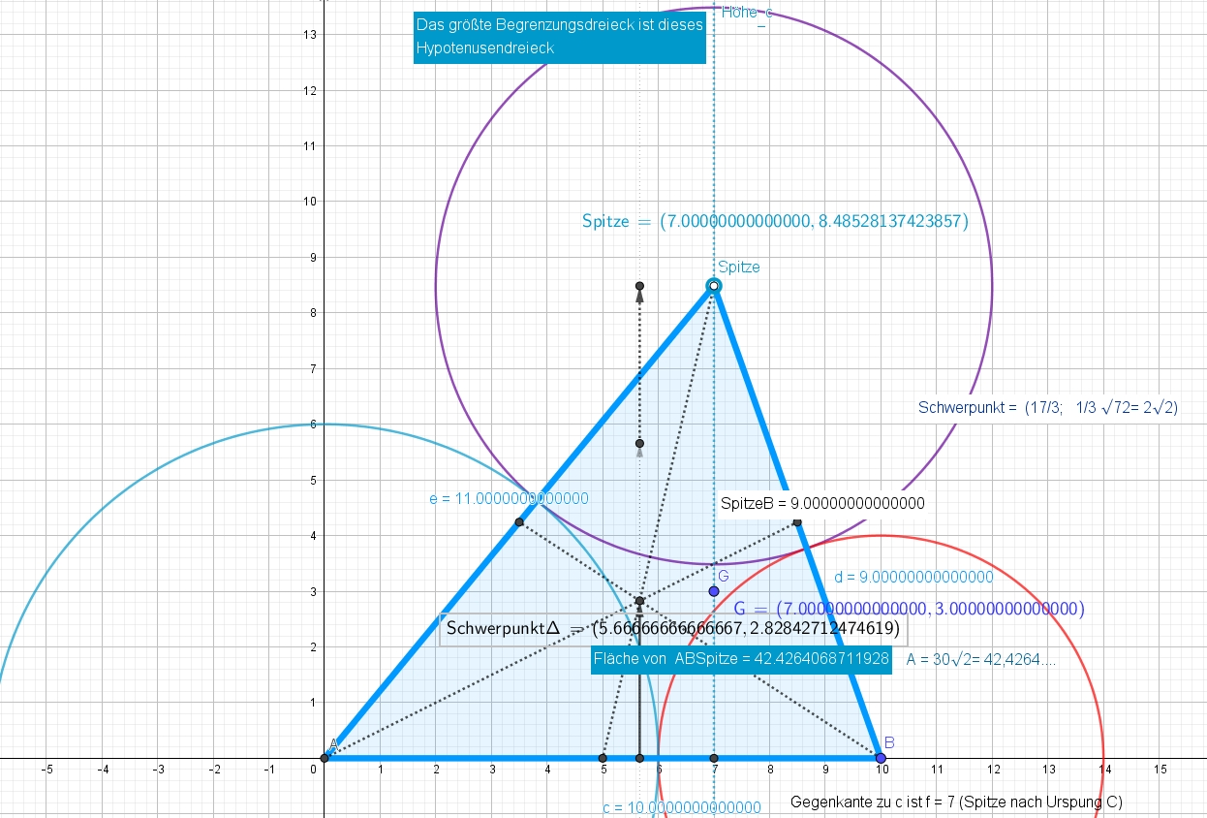
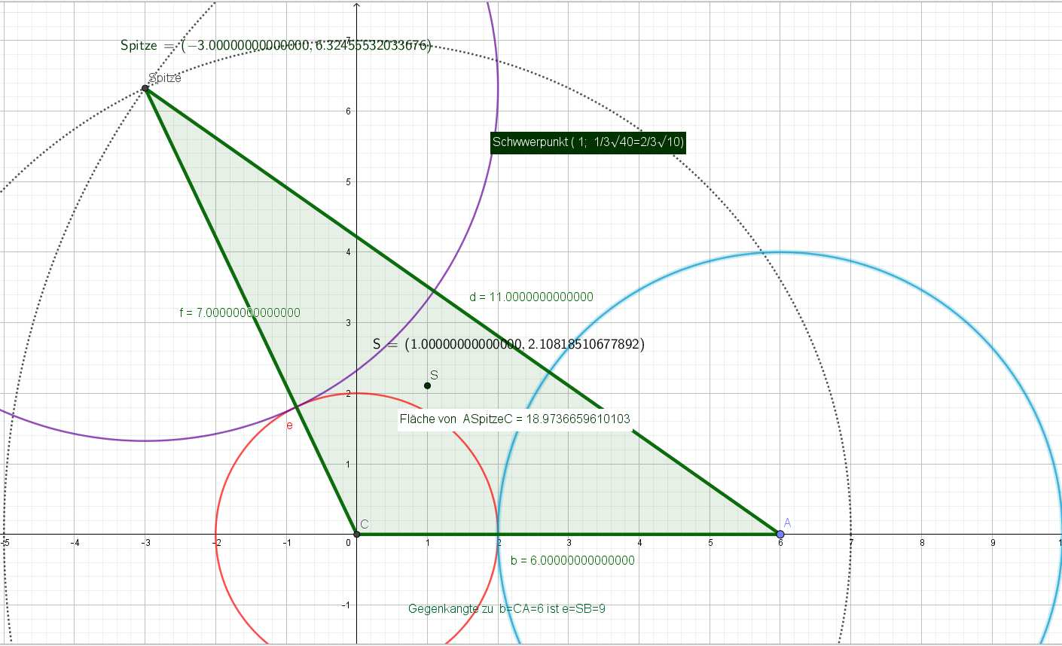
Die Kugeln berühren sich nicht auf der längsten Seite 11=5+6!
Leider berührt die vierte Kugel aber nicht die drei anderen, sondern die um die Spitze mit r=5 schneidet sich mit der Tangetialabschnittskugel um B mit r=6 in einem Schnittkreis. Die vier Kugeln küssen sich also nicht.

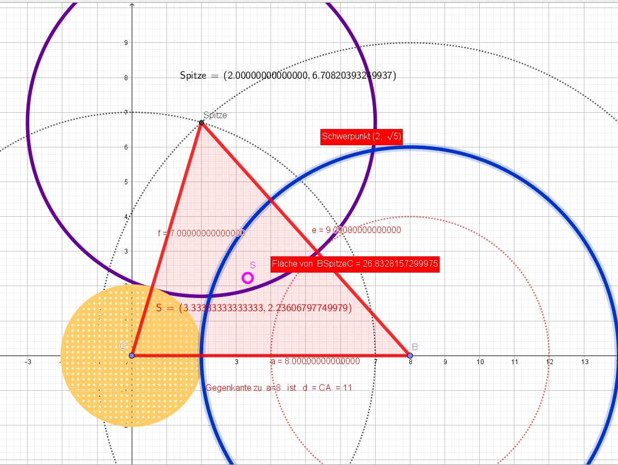

Die schöne Eigenschft der Dreiecke, daß die Ecken immer die Mittelpunkte dreier sich küssender Kreise sind, wird nicht in den Raum übernommen:
Die Pyramiden haben nicht die vier Ecken sich küssender vier Kugeln! Die Standard-Pyramide beweist das. Das maht die Sache schon viel schwieriger!

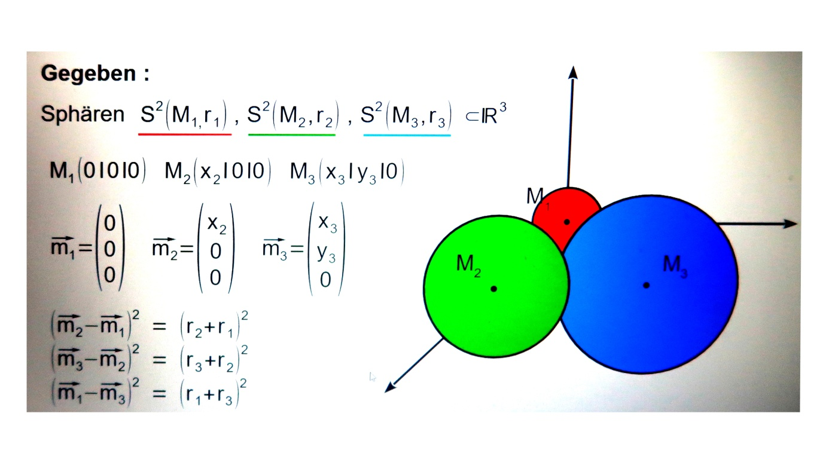
Wie Arno Fehringer auf meine Bitte hin berechnete, müßte eine vierte Küsskugel mit dem Radius r das Zentrum (x; y; z) haben, mit

x = [ (r+r₁)² - (r+ r₂)² + m₂²] / (2x₂)
y = [ (r+ r₁)² - (r+ r₃)²)-2x₃x] / (2y₃)
z = ±√(r+ r₁)² -x²-y²

Für unser Basisdreieck ist C=0
A=6 auf der x-Achse und
B = 8 auf der y-Achse

x = [ (r+2)² - (r+4)² ] /12 + 3
y = [ (r+2)² - (r+6)²)] / 16
z = ±√(r+2)² -x²-y²
x = [2r -8r +4- 16] /12 +3 = - 1/3r -1+3
x = 2 - 1/3 r
y = [ 4r+4 - (12r+36)] / 16
y=-(½r +2)
z = ±√ [(r+2)² -x²-y²]
= ±√ r²+4r+4 -(2 - 1/3 r )² -(½r +2)²
= ±√ r²(36- 4 -9)36 +4/3 r – 2r+4r 4-4-4
z = ± √{ 23/36 r²+ 10/3 r -4}

Sei r=5 Dann wird
x = 1/3
y = -4,5
z= ±√ 23*25/36 + 50/3 -4
= ±√ 575 /36 + 600/36 – 144/36
= ±1/6 √ 1031 ≈ ± 5,35
Die vierte Kugel mit dem Radius 5 müßte also das Zenrum bei
(0,3p3; -4,5; ±1/6 √ 1031) haben, und nicht (-3; 2; 6)

Diese irrational z-Komponente ist rechnerisch aber poblematisch und als Standard-Pyramide ungeeinet!

Probieren wir ein anderes r, das möglicht rational oder sogar ganzzahlig ist: 23/36 r²+ 10/3 r -4 soll eine Quadratzahl sein
r=6 liefert Radikand 23 + 20 -4 = 39 ist auch keine Quadartzahl
r=12 92+40-4= 128 =2⁷ ergibt aber 8√2 ≈ 11,3
r=18 liefert 233 eine Primzal
r=24 liefert 444= 4*3*37
r=30 ergibt 671 =11*61 Diophantische Gleichung

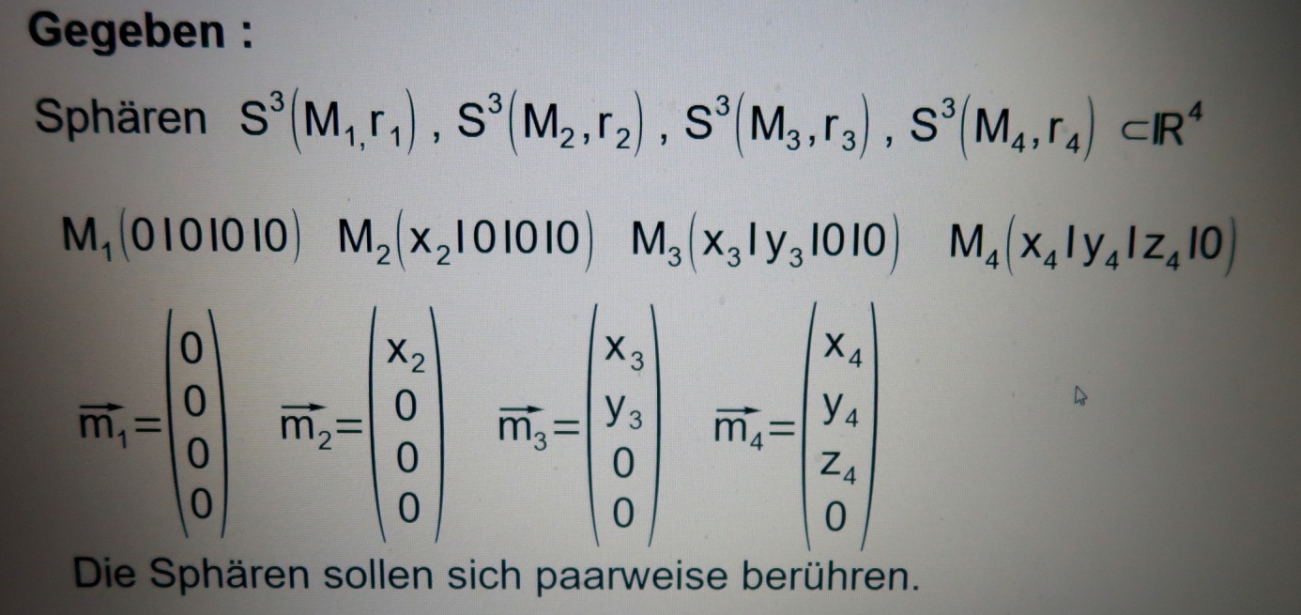
Eigentlich wollte ich ja eine 4-dim. Standard-Pyramide finden.
Dazu Arno Fehringers Berechnung für die 5.te Küsskugel mit Radius r und Zentrum (x,y,z,a). Nur ganzzahlige Werte zu bekommen, ist so gut wie unmöglich.

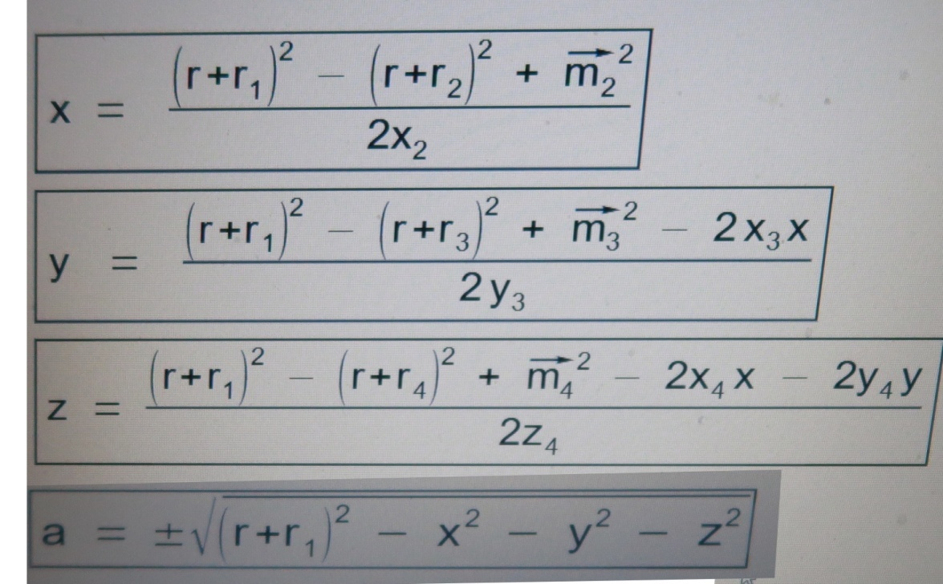
Nur ganzzahlige Werte zu bekommen, ist so gut wie unmöglich.

Beiben wir also bei unserer Standardpyramide

Ganz wichtig ist bei unserem Standard-Tetraeder mit den Kantenlängen 6 bis 11 die richtige Zuordnung der Kanten zu ihren Gegenkanten!

(MERKE:
hier ist die Differenz Kante-Gegenkante immer drei im Betrag):

Nennen wir die Gegenkannte zu CA=a=6 SB=d=9, zu CB=b=8 SA= e=11 und zu c f, so erhalten wir als Ergebnis, das die betragsmäßige Differenz von Kante und Gegenkante immer drei ist! Zur Gegenkante der Länge f = 7 gehört die größte Hypotenusen-Basisseite c = 10 (hier wird also um 3 subtrahiert).

Die Entfernungen zu den Basisdreiecks-Ecken vom
Fußpunkt (-3, 2, 0) der Spitze (welcher ja außerhalb der Basisfläche liegt) sind:
√13 ≈ 3,6 zum Ursprung C
√45 ≈ 6,7 zu B
√85 ≈ 9,2 zu A

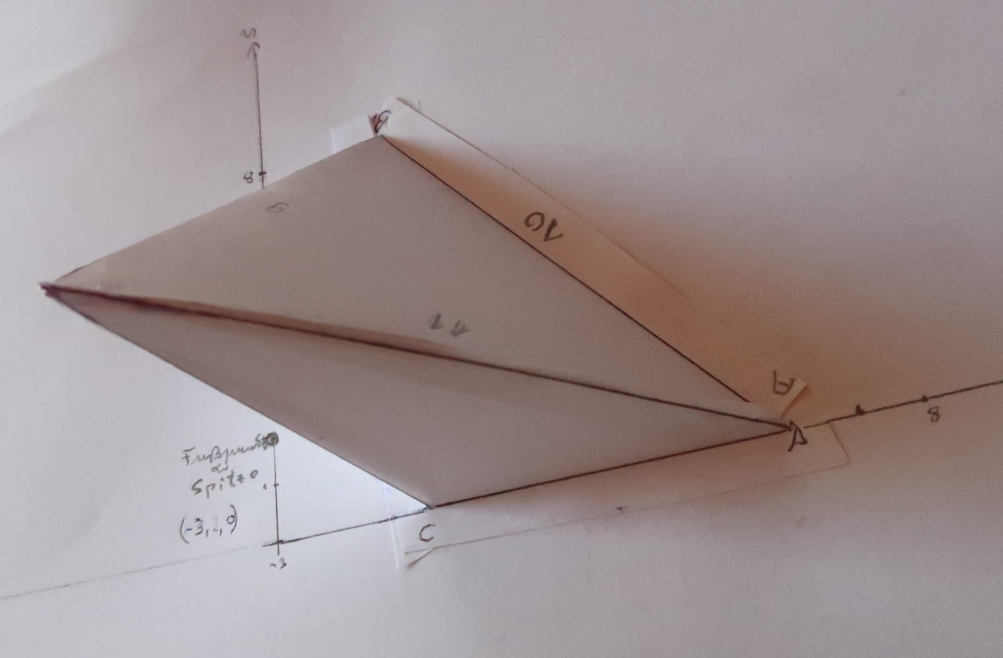
C liegt im Ursprung, A auf der x-Achse und B auf der y-Achse
Kommen wir nun zu den Besonderen Punkten:.

Die Verbindungen von Kantenmitte und Gegenkantenmitte schneiden sich im Schwerpunkt der Pyramide!
Der Mittelpunkt von a ist M_{a} =½(6,0,0) =(3,0,0)
und seiner Gegenkante
SB ist M_{d} =½{ (0,8,0)+ (-3,2,6)}=(-1,5; 5; 3)
Die Verbindungsmitte von M_{a}M_{d} = (0,75; 2,5; 1,5)

Die Mittelpunkte von b M_{b} =½(0,8,0) =(0,4,0)
und seiner Gegenkante SA M_{e} =½{ (6,0,0)+ (-3,2,6)}=(1,5; 1; 3)
Die Verbindungsmitte von M_{b}M_{e} = (0,75; 2,5; 1,5)
Wir stellen die Identität fest! M_{MaMd} = M_{MbMe}
Wir zeigen noch die Gleichheit mit M_{McMf}
Die Mittelpunkte von AB=c M_{c} =½(6,8,0) =(3,4,0)
und seiner Gegenkante SC M_{f} =½{ 0 +(-3,2,6)}=(-1,5; 1; 3)
Die Verbindungsmitte von M_{c}M_{f} = (0,75; 2,5; 1,5)
Die Verbindungen der Kantenmitten mit den Mitten der Gegenkannte schneiden sich also in einem Punk, nämlich in (0,75; 2,5; 1,5), dem Schwerpunkt! Der läßt sich einfacher als ¼(A+B+C+Spitze) berechnen!

Eindimensional: Strecke AB Mitte = ½(A+B)
Zweidimensional: Dreieck ABC S = 1/3 (A+B+C)
Dreidimensional Pyramide ABCD S = ¼(A+B+C+D)
Vierdimensionaler Simplex ABCDE S = 1/5 (A+B+C+D+E)

Allgemein haben Simplices immer den Schwerpunkt S
S = (n+1)⁻¹ (A₁+ A₂ + …. + A_{n})
Da auch immer (n+1) Punkte auf der n-dimensionalen Kugel liegen, bzw. diese eindeutig definieren, habe sich auch immer einen Umkreismittelpunkt M_{u}
Damit haben sie auch immer eine EULER-Gerade M_{u}S
Welche besonderen Punkte noch auf ihr liegen,
ist eine andere Frage, vermutlich der Mittelpunkt der Hyperumkugel des zum Original ähnlichen Hypermitten-Tetraeders, den man bekommt, indem man an S mit k=-1/n zentrisch streckt!.
Das Zentrum der Umkugel unsere Standardpyramide ist
M_{u} = (3, 4, 4¼) →AHANG

Der Inkugelmittelpunkt ist M_{i}
Den Inkugelradius r erhält man aus V=1/3 Or zu r =3V/O
Für den Inkugelradius r müssen wir die Oberfläche berechnen:

Berechnung der Begrenzungsflächen
Das Basis-Dreieck in der x/y Grund-Ebene mit den Seitenlängen 6, 8 und 10 ist das doppelte Standarddeieck (3, 4 und 5) mit der vierfachen Fläche des Standarddeieck
A_{ΔABC} = 24

Das spitzwinklige ´Hypotenusendreieck` geht durch die Basis-Hypotenuse c und die Spitze (Gegenkante ist f =7)
Es hat die größte Begrenzungsfläche von
allen vier Oberflächendreiecken des Tetraeders
A_{ABS} ≈ 42,426

Stumpfwinkliges durch die Basis-Kathete AC = b=6 und Spitze
A_{ACS} ≈ 18.97366596
(Gegenkante ist e=9)

Spitzwinkliges Begrenzungsdreieck
durch die Basis Kathete BC = a =8 und Spitze
(Überschneidung)
A_{BCS} ≈ 26,8328
was in der Summe 112,23288855 ergibt!

Die Begrenzungsfläche (Oberfläche) ist irrational
O = 24 + 30√2 + 6√(2x5) + 12√5
≈112,2328886..
Wegen 3V = rO erhält man den Inkugelradius r = 144/O zu etwa 1,283046368…

Auch der Umkugelradius R ist irrational! , weil die Oberfläche irrational ist (→AHANG).

..R =¼√(13 mal 53)...
Wenn wir den Umkugelradius haben, können wir nun auch die Umkugelmitte M_{u} berechnen!
Jeder Punkt, der gleichweit von den Basisdreiecksecken A, B und C entfernt ist, liegt auf der Senkrechten der Umkreismitte des Basisdreiecks, also auf der Geraden (3, 4, z)
Die Entfernung zum Ursprung ist der Umkugelradius R:
√ (3²+4²+z²) = ¼√(13 mal 53)
z = √ (689/16 -25) =√ 18,0625 = 4,25
Das Zentrum der Umkugel unsere Standardpyramide ist
M_{u} = (3, 4, 4¼)

Damit können wir auch die EULER-Gerade MuS berechnen

Der Schwerpunkt ist ¼{(6,0,0)+(0,8,0)+(-3,2,6)} = (0,75, 2,5, 1,5)
Wie bereits gezeigt wurde, ist er der Schnittpunkt der Verbindungen der Mitten von Kanten und Gegenkanten.

Der Richtungsvektor der Euler-Geraden M_{u}S ist
(3, 4, 4.25)-(0.7 5, 2.5, 1.5) = (2.25, 1.5, 2.75)

Das Vierfache davon ist n=(10, 6, 11)) und daher ist
die EULER-Gerade unsere Standardpyramide

x = (3, 4, 4,25) + λ(10, 6, 11)

Bekanntlich liegt beim Dreieck auch der Schwerpunkt S auf der EULER-Geraden. Da sich aber die Körperhöhen nicht in einem Punkt schneiden, bestimmen wir den H ersetzenden Mongepunkt!

Bei einem beliebigen Tetraeder ist der Punkt von Monge
der Schnittpunkt der durch die Kantenmitten gehenden Ebenen, die senkrecht auf der jeweiligen Gegenkante stehen. Der Schwerpunkt S ist die Mitte der Verbindung vom Mongeschen Punkt und der Umkugelmitte M_{u}, wie wir noch bei den EULER-Tetraedern sehen werden:
|PMonge S| : |SM_{u} | = 1 : 1

Der Körper-Schwerpunkt S ist ¼(A+B+Spitze)=¼(3; 10, 6) =(0.75, 2.5, 1.5)
Das Zentrum der Umkugel ist M_{u} = (3, 4, 4¼)----→ANHANG
Wenn der Schwerpunkt S nun die Mitte vom Monge-Punkt und M_{u} ist, dann hat der Punkt von Monge die Koordinaten
Monge = 2(0.75, 2.5, 1.5) - (3, 4, 4.25) =
= (-1,5; 1; -1,25)

Nehmen wir die Mitte der Kante f = CSpitze = ½(-3; 2; 6) = (-1,5; 1; 3) die Gegenkante ist AB=c = (6; -8; 0) oder der Normalenvektor ist
n⁰ = 1/5 *(3; -4; 0) = (0,6; -0.8; 0)
(0,6, -0,8; 0) [x - (1,5; 1; 3)] = 0 ist die Ebenengleichung
(0,6, -0,8; 0) x - {(0,6; -0,8; 0)*(-1,5; 1; 3) } = -0,9 -0,8 =-1,7
0,6x-0,8y = -1,7 ist die Hesse-Normalenform
Erfüllt (-1,5; 1; -1,25) die Ebenengleichung ?
0,6 * (-1,5) -0,8*1
-0,9 -0,8 = -1,7 erfüllt also die HNF und liegt auf der Ebenen Kantenmitte senkrecht zur Gegenkante

Nehmen wir die Mitte der Kante e = ASpitze die Gegenkante ist BC=b=8
Normalenvektor ist (0, 1, 0) e-Kanten-Mitte =½{ (6,0,0) – (-3;2;6) }
(0, 1; 0) [x - (1,5 ; 1; 3)] = 0 ----→ y=1 Monge=(-1,5; 1; -1,25) OK

Einfacher geht´s mit der Tabelle, sie zeigt, daß das Skalarprodukt von der Differenz (Monge-Punkt- Kantenmitte) und dem Normalenvektor verschwindet!
Kantenmitte | (-1,5; 1; -1,25)-Kantenmitte | ist Vektor | Gegenkante ist:  Normalenvektor | Skalar  produkt
M_{a}=(3, 0, 0) | (-1,5-3; 1; -1,25) | (-4,5; 1; -1,25) | d: (-3; -6; 6) | =0
M_{b}=(0, 4, 0) | (-1,5; 1-4; -1,25) | (-1,5; -3; -1,25) | e: (-9; 2; 6) | =0
M_{c}=(3; -4;0) | (-1,5-3; 1-4; -1,25) | (-4,5; -3; -1,25) | f: (-3; 2; 6) | =0
M_{d}=(-1,5, 1, 3) | (-1,5+1,5; 1-1; -1,25-3) | (0; 0; -3,75) | a: (1; 0; 0) | =0
M_{e}=(1,5, 1, 3) | (-1,5-1,5; 1-1; -1,25-3) | (-3; 0; -1,75) | b: (0; 1; 0) | =0
M_{f}=(-1,5; 1; 3) | (-1,5+1,5; 1-1; -1,25-3) | 0; 0; -1,75) | c: (6; -8; 0) | =0
Monge liegt auf allen diesen 6 Ebenen der Kantenmitte senkrecht zur Gegenkante

Beim Dreieck ist die Verbindung zweier Seitenmitten parallel zur dritten Seite und genau halb so groß wie diese! Diese drei Mittenparallelen bilden das Mittendreieck, das aus dem Originaldreieck durch eine zentrische Streckung an S mit k =-½ hervor geht. Der Umkreis dieses Seitenmittendreiecks (EULER-Kreis) erhält man ebenso aus dem Dreiecksumkreis durch eine zentrische Streckung an S mit k =-½. Selbiges gilt für die Mitte des EULER-Kreises, das ist das Umreiszentrum M_{u} zentrisch gestreckt an S mit k =-½, und M_{Euler} (das Feuerbachkreiszentrum) liegt genau in der Mitte zwischen H und M_{u}
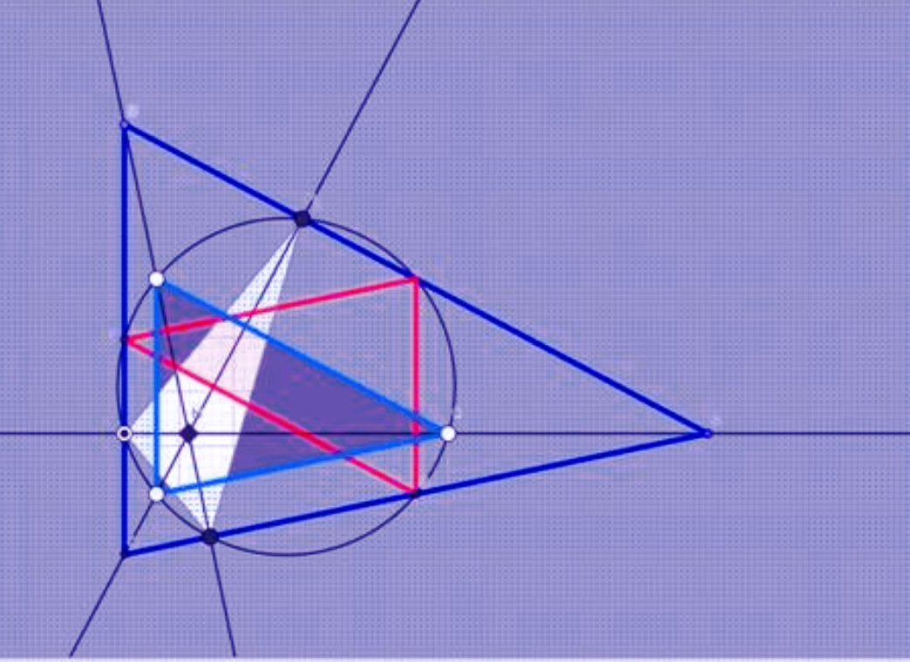
Vergleich mit dem EULER-Kreis, der auch 9-Punkte-Kreis heißt:
Weiß ist das Höhenfußpunktdreieck, himmelblau das EULER-Dreieck der Mitten der längeren Höhenabschnitte zu den Ecken hin, welches das an der EULER-Kreis-Mitte punktgespiegelte rote Mittendreieck ist. Die Eulergerade kann man durch eine Kreisspiegelung in den EULER-Kreis abbilden.

Nun gibt es bei den Pyramiden ein ganz analoges Phänomen.
Es sind aber nicht die Kantenmitten, die eine zur Ausgangspyramide ähnliche Pyramide bilden, sondern die 4 Dreiecksschwerpunkte, und k ist nicht mehr -½ sondern -1/3 und der EULER-Kreis wird zur Kugel!

Die Mittenpyramide

Die Ecken der Mittenpyramide sind die Schwerpunkte der Grenzdreiecke, und als solche leicht als arithmetisches Mittel der Eck-Koordinaten zu berechnen.
A = (6; 0; 0), B = (0, 8, 0), C=Ursprung und Spitze D = ( -3, 2, 6)

Beginnen wir mit dem Basisdreieck S_{∆ABC} = 1/3(A+B+C) = 1/3(6, 8, 0) = S_{∆ABC} = (2, 8/3, 0)

Nun das größte von allen, das `Hypotenusen`-Dreieck
S_{∆ABD} = 1/3(A+B+D) =1/3 (3, 10, 6) = (1, 3,3p3 ,2)

Dann das einzig stumpfwinklige
S_{∆ACD} = 1/3(A+C+D) = 1/3 (3, 2, 6) = (1, 0,6p6, 2)

und das dritte `pseudo´Kathetendreieck
S_{∆BCD} = 1/3(B+C+D) = 1/3 (-3, 10, 6) = (-1, 3,3p3, 2)

Der Schwerpunkt von der größten Fläche S_{∆ABD} ist das Bild des Ursprungs. Seine Entfernung zu den ander3n 3 Schwerpunkten:
zum Basis ∆ABC: (1, 3,3p3 ,2) – (2, 8/3, 0) = (-1, 2/3, -2)
Länge 1/3√49= 7/3
das ist der dritte Teil von f = CSpitze
zum stumpfwinkligen S_{∆ACD}
(1, 3,3p3 ,2) – (1, 0,6p6, 2) = (0; 8/3; 0) Länge b /3

zum S_{∆BCD} = 1/3(B+C+D)
(1, 3,3p3 ,2) - (-1, 3,3p3, 2) = (-2; 0; 0) Länge a /3

Die anderen Längen sind die vom zentrisch-gestreckten `Hypotenusen`-Dreieck; ein Drittel von 9, 10 und 11:
S_{∆ACD} S_{∆ABC} = (2, 8/3, 0) - (1, 0,6p6, 2)= (1; 2,-2)
Länge 1/3 √9 =3 ist die Länge der Bildkante von d=9

S_{∆BCD} = (-1, 3,3p3, 2) zu S_{∆ACD} = (1, 0,6p6, 2)
Differenz S_{∆BCD} S_{∆ACD} = (-2; 8/3; 0)
hat die Länge 10/3 ist also das Bild der Basis-Hypotenuse c

S_{∆BCD} = (-1, 10/3, 2) zu S_{∆ABC} = (2, 8/3, 0)
Differenz S_{∆BCD} S_{∆ABC}= (-3; 2;3; 2)
hat die Länge 11/3 ist also das Bild der allerlängsten Kante e=11

Der Körper-Schwerpunkt ist ¼(A+B+Spitze)=
¼(3; 10, 6) =(0.75, 2.5, 1.5)
Der Ursprung=C an ihm zentrisch gesteckt mit k = -1/3 ergibt
1/3(3; 10, 6) = (1, 10/3, 2)
Länge 1/3 √145 ~4,014
und das ist S_{∆ABD}
denn S_{∆ABD} = 1/3(A+B+D) =1/3 (3, 10, 6) = (1, 3,3p3 ,2)

Das Zentrum der EULER-Kugel

Das EULER-Kugel Zentrum ist die
am Schwerpunkt (0.75, 2.5, 1.5 )
zentrisch gestreckte Umkugelmitte
M_{u} =(3, 4, 4.25)
mit k=-1/3

(3, 4, 4.25)-(0.75, 2.5, 1.5) = (2.25, 1.5, 2.75)

(2.25, 1.5, 2.75) mal 1+1/3 = 4/3
ist (10/3; 2; 11/3)

(3, 4, 4.25) -(10/3; 2; 11/3) = (-1/3; 2; 7/12)

Liegt (-1/3; 2; 7/12) auf der EULER-Geraden
x = (3, 4, 4,25) + λ(10, 6, 11)
-1/3 = 3+10λ
λ =-1/3
2= 4+6λ OK
7/12 = 17/4 -11/3 ist auch OK

Das Zentrum der EULER-Kugel ist
M_{EULER} = (-1/3; 2; 7/12)
und liegt auf der EULER-Geraden!

Gibt es nun auch die zweite Eulergerade
(auch NAGEL-Gerade genannt)?
In Analogie zum Dreieck, geht sie durch den Schwerpunkt S und die Inkreismitte M_{i} und zudem noch durch den Nagelpunkt (den es bei Pyramiden ebenso wie den Gergonnepunkt i. a. nicht gibt). Und durch den Spiekerpunkt, den Inkreismittelpunkt des aus den Mittenparallelen gebildeten Mitten-Dreiecks, der auch Spiekerkreis genannt wird.

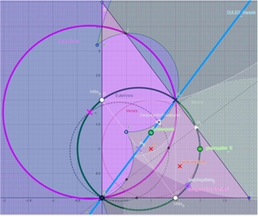
Man kann mit einer Kreispiegelung
die EULER-Gerade in den EULER-Kreis abbilden!
Geht das auch mit einer Kugelspiegelung?

Welche Punkte liegen auf der EULER-Kugel, wenn diese „Feuerbachkugel“ auch die 12-Punkte-Kugel genannt wird, entsprechend wie der feuerbachsche EULER-Kreis zuweilen auch 9-Punkte Kreis genannt wird?

Die Berechnungen weiterer Besonderen Punkte wie die Zentren der Ankugeln oder Gergonne-, Nagelpunkt etc. sind aber an dieser Pyramide schwierig bis unmöglich, weshalb wir nun die eulerschen Pyramiden betrachten.
Untersuchen wir zunächst eine (volumengleiche) EULER-Pyramide, weil hier die Berechnungen wesentlich einfacher und vor allem alles viel übersichtlicher bzw. anschaulicher werden!

Die EULER-Pyramide

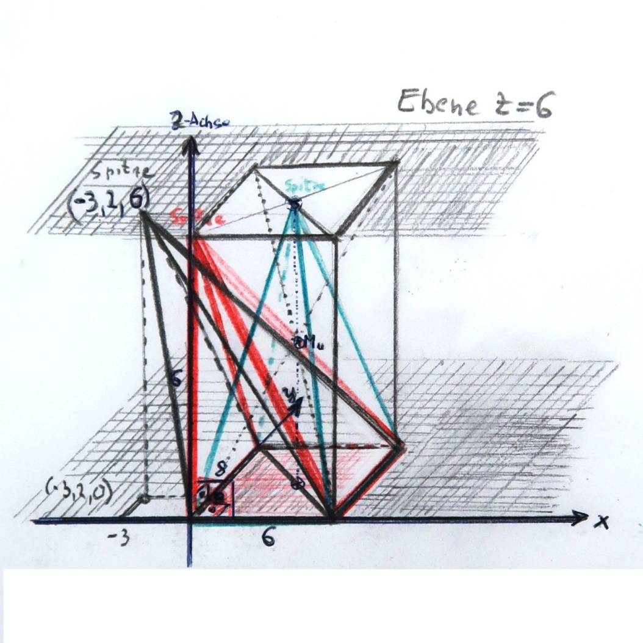
Liegt die Spitze der Pyramide auf derselben Parallel-Ebene zur (x,y)-Basis-Ebene, wie hier die Ebene z = 6, so haben bei gleicher Basisfläche die Pyramiden dasselbe Volumen (hier 48)
Cavalierisches Prinzip (1598—1647)

Bei der roten EULER-Pyramide mit einer Ecke C im Ursprung, liegen die drei Pyramiden-Ecken auf den drei Achsen, bei
x = 6, y = 8 und z= 6.
Sie hat dasselbe Volumen wie die Standardpyramide (V=48)

Die Euler-Pyramide ist das dreidimensionale Analogon zum rechtwinkligen Dreieck:
Einen schrägen Schnitt an einem Backsteinecke (wir schneiden die Ecke eines Backsteins ab), liefert uns eine Euler-Pyramide. Hier treten gleich drei rechtwinklige Begrenzungsdreiecke in der Oktanten-Raumwinkel-Ecke von -½ϖ zusammen.

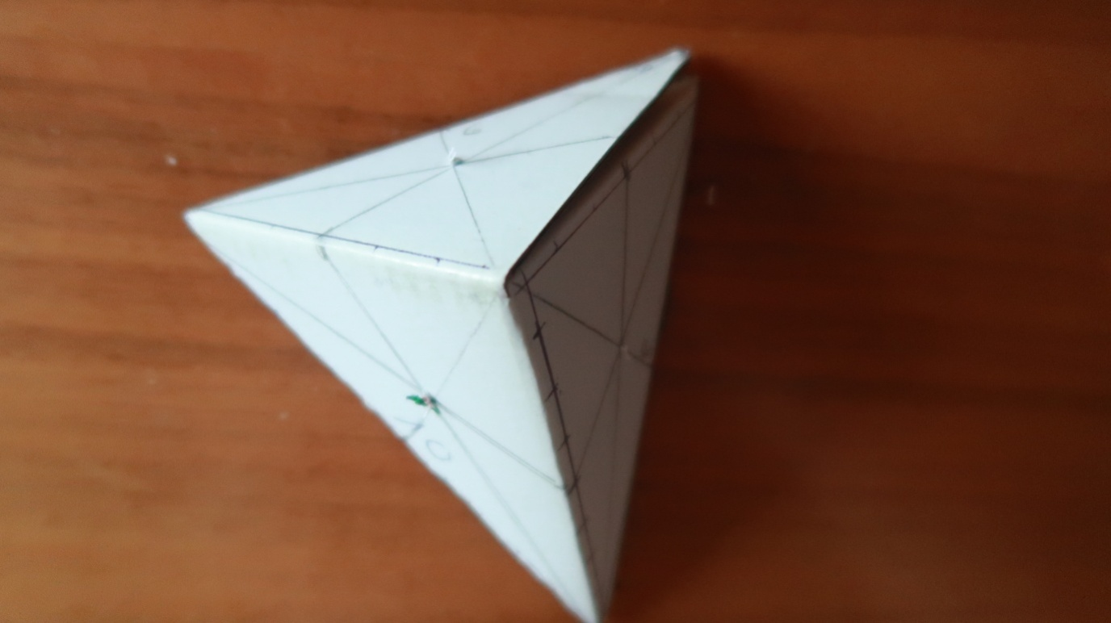
Das Analogon zum rechten Winkel ist bei der Eulerpyramide diese hier oben liegende rechtwinklige Raumecke, die von drei rechtwinkligen Dreiecken gegrenzt wird. Grundfläche ist auch hier das doppelte Standard-Dreieck mit der Körperhöhe h=6 (auf der z-Achse liegend).
Das Volumen ist also auch V =48

Werden wir gleich mal allgemein!

Der Einfachheit halber legen wir die `rechte´ Raumwinkel-Ecke in den Ursprung und erhalten somit drei auf den x, y und z-Achsen liegende Kanten, deren Produkt das sechsfache Volumen ist abc = 6V
(V = 1/3 Grundfläche mal Höhe = ½ mal ½ab mal Höhe c.

Die drei Kanten können durch Punktspiegelung an ½ (a, b, c) zu einem Quader (Backstein) der Länge a, Breite b und Höhe c ergänzt werden. Und die Mitte des Quaders ist das Umkugel-Zentrum

Umkugelzentrum Mu = (a/2; b/2; c/2) =½ (a, b, c)
M_{u} ist der Raumdiagonalenschnitt mit R = ½√(∑a_{i}²)
Im Beispiel ist a=6, b=8 und die Körperhöhe c = 6
Somit ist das Umkugelzentrum M_{u} = (3, 4, 3) und die halbe Raumdiagonale des entsprechenden Quaders hat die Länge √6²+8²+6²= √136 =2√34 und somit ist R = √34 ≈ 5,83 irrational

Mi = (r; r; r) mit den Inkugelradius ..r = ½abc /O..

Die Oberfläche O werden wir an unserem Bespiel gleich nachher mal explizit berechnen.

Der Schwerpunkt S (zuvor G wie Gavitationszentrum da, S = Spitze)
der EULER-Pyramide
S = ¼{(0, 0, 0) + (a, 0, 0) + (0, b, 0) + (0, 0, c)]
= ¼ (a, b, c)

Der Flächenschwerpunkt der Hypotenusenfläche liegen auch auf der EULER-Geraden, bei 1/3 (a, b, c), denn er ist die Quaderecke der Mittenpyramide (1/4 + ½ 1/3 = 1/3). Beide haben denselben Körperschwerpunkt S und gehen durch H und M_{u} bzw. deren an S zentrisch gestreckten Bilder mit k =-1/3. Beide Pyramiden haben identische EULER-Ursprungsgeraden
x =λ (a; b; c

Der Höhenschnittpunkt H liegt im Ursprung! Dies ist für uns günstig, denn durch H und UMKUGELMITTELPUNKT M_{u} geht die EULER-Gerade M_{u}H, auf der auch der Schwerpunkt liegt, und bei Pyramiden sogar genau in der Mitte von M_{u}H!

Allerdings hat nicht jede Pyramide einen Höhenschnittpunkt! Unsere Standardpyramide mit den Kantenlängen von 6 bis 11 hat keinen. An dessen Stelle tritt dann der sog. Monge-Punkt.

Kehren wir nun unserem konkreten Beispiel bzw. der Berechnung von O zurück:
A=(6,0,0) B=(0,8,0) C=(0,0,6) und Körperhöhe 6, V=48
Berechnen wir nun die Oberfläche bei unserer Beispiels-Euler-Pyramide!
Das rechtwinklige Basisdreieck ΔOAB ist das doppelte Std-DREIECK
mit a=8, b=6 und Hypotenuse c= 10
Rechtwinkliges Dreieck ΔOAC b=6, h=6
(ist also gleichschenklig-rechtwinklig)
Rechtwinkliges Dreieck ΔOBC: a=8, h=6 (ist auch doppeltes Std.-Dreieck)
Größtes und einzig spitzwinkliges Dreieck ist ∆ABC
(hier ein gleichschenkliges Hypotenusendreieck)
d=10, c=10 und Basis 6√2 ≈ 8,485 (h=√2mal√41 ≈9,055)
Die drei rechtwinkligen Kathetendreiecksflächen haben die Flächeninhalte
A_{∆OAB} = 24, A_{∆OAC} = 18 und A_{∆OBC} = 24
A_{∆ABC}=½6√2 √82 = 6√41 ≈ 38,41874542
∑ 1024,4187454..
was wegen V=1/3rO einen irrationalen Inkugelradius von r=3V/O etwa 1,379 ergibt
r = 144/(66+6√41) ≈ 1,379062729
Probe: Verdoppeln wir die Kathetendreiecksflächen, quadrieren und summieren diese, dann erhalten wir 2mal48²+36²= 5904
Das sollte gleich dem Quadrat der doppelten Hypotenusenfläche sein, womit A_{∆ABC} etwa 38,4187 ist,
das ist nämlich der räumliche Satz des Pythagoras!
Der Inkugelmittelpunkt ist also
Mi = (r; r; r) ≈ (1,379; 1,379 ; 1,379) !

Mit H = (0, 0, 0) = O, S = ¼ (a, b, c) und M_{u} = ½(a, b, c).
kann man sich schnell davon überzeugen, dass diese Punkte auf der EULER-Geraden liegen, die eine Ursprungsgerade ist:
Vektor x = λ (a; b; c) Lambda ist der Parameter
hier x = λ (3; 4; 3)

wie beim rechtwinkligen Dreieck, wenn die rechtwinklige Ecke H im Ursprung liegt, und wo aber der Schwerpunkt die Strecke MuH im Verhältnis HS : SM_{u} 2:1 teilt und das Zentrum des Eulerkreises genau die Mitte von HM_{u} ist, während der Schwerpunkt nun die Mitte von HM_{u} ist!
Apropos EULER-Kreis; gibt es beim Tetraeder nun eine EULER-Kugel, deren Zentrum auch auf der Euler-Geraden liegt.
Da es 6 Kantenmitten gibt und nicht 3 wie beim Dreieck, durch die der Eulerkreis geht, so daß er zum Umkreis des Mittendreiecks wird, verwendet man die nun die vier Schwerpunkte der 4 Randdreiecke, die ja auch wieder einen (auf dem Kopf stehenden) zum Ausgangstetraeder ähnlichen Tetraeder bilden. Während aber beim Dreieck die Mittenparallelen halb so groß sind, und das Mittendreieck mit k=-½ am Schwerpunkt gestreckte Ausgangsdreieck ist, wird der Streckungsparameter bei der ähnlichen Mittenpyramide k = - 1/3 ! Die Kantenlängen sind also ein Drittel so lang wie bei der Ausgangspyramide
Bei einer vierdimensionalen EULER-Pyramide hat man dann eine am Schwerpunkt zentrisch gestreckte „Mittenpyramide“ mit k= -1/4, die also ein Viertel-Längen hat, und im n-Dimensionalen eine 1/n-mal so kleine.
Im Unendlichdimensionalen,
– sofern es einen solchen Raum überhaupt geben könnte -,
würde dieses ähnliche „Mittengebilde“ allerdings verschwinden, d. h. zu einem Punkt degenerieren, denn der Grenzwert vom Kehrwert von n ist Null für n gegen unendlich
(lim 1/n = 0 für n → ∞)!
Kann aber ein Punkt zu der Ausgangspyramide ähnlich sein?

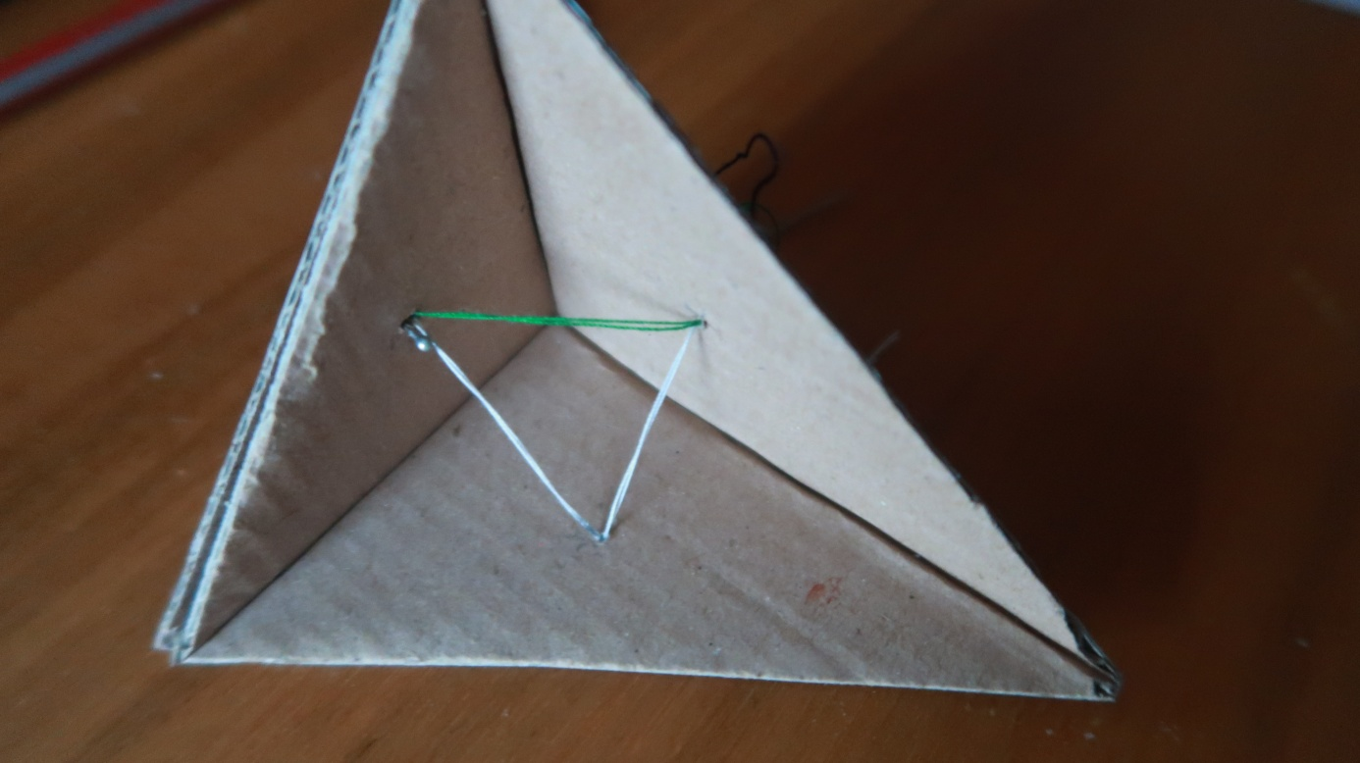
Die Mittenpyramide einer EULER-Pyramide ist auch eulersch,
und ihre Quaderecke liegt auch auf der EULER-Geraden!
Diese drei Schwerpunkte der Kathetenflächen bilden in Dreieck, das parallel zur (hier nicht zu sehenden) schrägen Hypotenusenfläche und ein Drittel so lang wie diese ist.
Den Schwerpunkt der Hypotenusenfläche erhält man, wenn man von dem unteren Kathetenflächenschwerpunkt der Grundfläche um 2 senkrecht (also in z-Richtung) nach oben geht (also einen Stecknadelkopf durchsteckte, dessen Kopf dann senkrecht mit diesen drei verbunden wird). Der hier nicht dargestellte noch fehlende 4. Hypotenusen-Schwerpunkt ist die Quaderecke, deren Verbindungen zu den anderen drei hier dargestellten Schwerpunkten auf allen drei Kathetenflächen senkrecht steht, so dass die Mittenpyramide der Ausgangspyramide direkt ähnlich ist.

Analog zum EULER-Kreis nenne ich die Umkugel der Mittenpyramide als die EULER-Kugel,
deren auf der EULER-Geraden liegendes Zentrum M_{Euler} durch zentrische Streckung der Umkugelmitte am Schwerpunkt
mit k = minus 1/3 abgebildet wird!
M_{Euler} ist dann aber natürlich nicht mehr die Mitte von M_{u}H!

In unserem Euler-Pyramidenbeispiel können wir die vier Schwerpunkte recht einfach berechnen, indem wir jeweils die Ecken summieren und durch drei teilen.

Berechnen wir doch die vier Schwerpunkte der Grenzdreiecke:
Das rechtwinklige Basisdreieck OAB ist das doppelt so große Standarddreieck
S_{OAB} = 1/3(O+A+B) = 1/3 (6, 8, 0) = (2, 8/3, 0)
S_{OAC} = 1/3(O+A+C) = 1/3 (6, 0, 6) = (2, 0, 2)
S_{OBC} = 1/3(O+B+C) = 1/3 (0, 8, 6) = (0, 8/3, 2)
S_{ABC} = (2, 2,3p3, 2)

Die Verbindungen von S_{ABC}
(dem Höhenfußpunkt der Mittenpyramide, die rechtw. Raumecke)
zu den drei anderen Kathetenflächenschwerpunkten stehen alle paarweise senkrecht aufeinander !
S_{ABC} S_{OAC} = (2, 0, 2) -(2, 2,3p3, 2) =(0, -2,3p3, 0) Länge 8/3
S_{ABC} S_{OAB} = (2, 8/3, 2) -(2, 2,3p3, 0) =(0, 0, 2) Länge 2
S_{ABC} S_{OBA} = (2, 8/3, 2) -(0, 8/3, 2)) =(2, 0, 0) Länge 2
Die Skalarprodukte je zweier verschwinden!
Die Längen der abgebildeten Achsen-Kanten a, b und c sind genau ein Drittel so groß!
Die Kantenlängen der Mittenpyramide sind genau der dritte Teil.
Die Umkugel der Mittenpyramide ist die EULER-Kugel. Sie ist die an S zentrisch mit k=-1/3 gestreckte Umkugel. Für deren Mittelpunkt gilt dasselbe, er ist der am Schwerpunkt (1,5, 2, 1,5) zentrisch gestreckte Umkugelmittelpunkt M_{u} = (3 , 4 ,3) mit k=-1/3.
M_{u} = ½(a, b, c) S=¼(a, b, c) 1/3 von M_{u}S ist ½(a, b, c) mal 1/3 und wegen dem Minuszeichen wird auf die andere Seite von S=¼(a, b, c) getreckt, was S=¼(a, b, c) - 1/3 mal ¼ (a, b, c) = (3-1)/12 (a, b, c) = 1/6 (a, b, c) ist.
M_{Euler}= 1/6 (a, b, c) mit dem Radius 1/3 R
Hier M_{Euler}= (1, 4/3, 1) mit r_{Euler} =1/3 √2√17 ≈1,94
EULER-Kugelgleichung (x-1)²+(y-4/3)²+(z-1)² = 34/9

S_{ABC} = (2, 2,3p3, 2) ist das Doppelte von M_{Euler} =(1,- 4/3; 1)
S_{OAC} = (2, 0 2) ist |(1,-4/3, 1)| =√(34/9) entfernt
S_{OAB} = = (2, 8/3, 0) ist auch |(1, 4/3, -1)| = 1/3 √34 entfernt

Die Höhenfusspunkte, liegen auf der EULER-Kugel
(x-1)²+(y-4/3)²+(z-1)² = 34/9
Das Hypotenusendreieck hat den Normalenvektor
(6, -8, 0) kreuz (6, 0,-6) Vektorprodukt
6 6
-8 0
0 -6
6 6
-8 0
0 -6
Erste und letzte Zeile streichen und 3-mal Zweierdeterminanten bilden
Ergibt n=(48, 36, 48) oder (4, 3, 4)
Hypotenusenebene in Achsenabschnittsform
ist x/6+y/8+z/6 =1
oder 8x+6y+8z= 48
4x+3y+4z= 24
Geschnitten mit der Gerade x = λ(4, 3, 4) ist der Höhenfußpunkt
16 λ +9 λ+16 λ= 24
λ=24/41
und der Schnittpunkt ist 24/41(4, 3, 4)
Er erfüllt die EULER-Kugelgleichung !
(x-1)²+(y-4/3)²+(z-1)² = 34/9
(55)²+(17,3p3)²+(55)² ?=? 34/9 mal 41²
2mal3025+(17,3p3)² = 6050+300,4p4 ?=? 6350+4/9 yes, it is
Die andern Höhenfüße sind im Ursprung, durch den die EULER Kugel auch geht, denn (1, 4/3, 1)² = 2+(4/3)²=3,7p7 = 34/9
Die Ankugeln
Die Krümmungssumme der vier Ankugeln ist gerade das Doppelte des inversen Inkugelradius (das ist die doppelte Summe inverser Körperhöhen, d.h. die Höhen sind größer bzw. die Ankugelradien kleiner als im ebenen Fall)!

k0 + kA + kB + kC = 2/r

doppelte Inkugelkrümmung

Die Summe der vier inversen Körperhöhen ist die Inkugelkrümmung!
1/h0 +1/hA +1/hB+1/hC=1/r
(denn die Oberfläche ist O = ∑Ai= ∑ (3V/hi) und andrerseits O = 3V/r )

Dazu nehmen wir ein einfache Beispiel einer EULER-Pyramide, bei der Inkugelradius r=1 ist.

Dazu ist A=(3,0,0), B=(0, 6, 0) und C=(0,0,9)

Dann wird nämlich V=27 und O = 81 = 3V
Da das Volumen V=1/6 abc=27 und die Oberfläche O=3V/r=9+27+13,5+31,5 = 81

was r = 3V/O = 1 liefert.

. 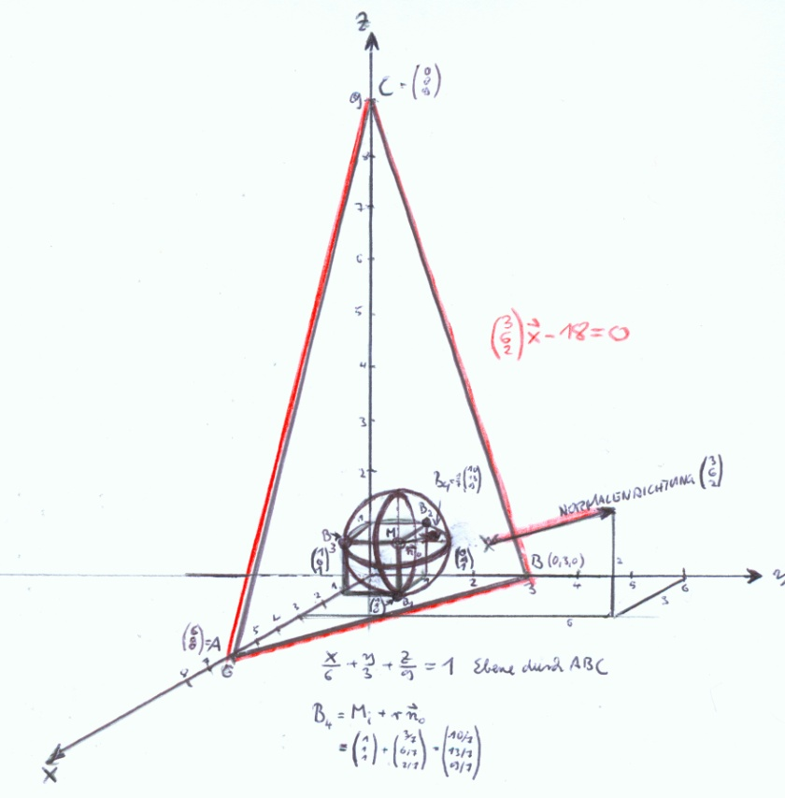
Beispiel: a=3, b=6 und c=9 mit Inkugelkrümmung r = 1

Die Ankugelmitten sind die die Hypotenusenebene von außen berührende Kugel durch
MO = (4,5; 4,5; 4,5) mit dem Radius rO = 9/2,
MA = (-3; 3; 3) mit rA = 3,
MB = (1,5; -1,5; 1,5) mit rB = 3/2,
und Mc = (9/7; 9/7; -9/7) mit rC = 9/7
Die Krümmungssumme ist 2/9 + 3/9 + 6/9 + 7/9 = 2 (mal 1/r=1)

Wenn wir die Mittelpunkte der Ankugeln mit ihren Krümmungen multiplizieren, erhalten wir erstaunlicherweise immer noch eine richtige Gleichung!
2/9 (4,5; 4,5; 4,5) + 1/3 (-3; 3; 3) + 2/3 (1,5; -1,5; 1,5) + 7/9 (9/7; 9/7; -9/7)
= 2 (1,1,1)

Die Körperhöhen sind 3, 6, 9 und die kleinste Hypotenusenkörperhöhe ist
18/7 = 2+4/7
( V=⅓GhKörper mt G=63/2 )
Summe der 4 inversen Körperhöhen 1/3+1/6+1/9 +7/18 =
= 18/18 = 1 (=1/r)

Die Umkugelmitte ist M_{u} = (1,5; 3; 4,5)
Der Schwerpunkt ist die Hälfte davon
S = ¼{(3, 0, 0) +(0,6,0)+(0,0,9)} = (0,75; 1,5; 2,25)
und die EULER-Gerade ist
x= λ(3, 6, 9)
oder
x = λ(1, 2, 3)

Berechne wir noch die Ecken des Mitten-Tetraeders:

Die vier Schwerpunkte der Begrenzungsflächen

S_{OAB} = 1/3(O+A+B) = 1/3 (3, 6, 0) = (1, 2, 0)
S_{OAC} = 1/3(O+A+C) = 1/3 (3, 0, 69) = (1, 0, 3)
S_{OBC} = 1/3(O+B+C) = 1/3 (0, 6, 9) = (0, 2, 3)

S_{ABC} = (1, 2 , 3), das ist der auf der EULER-Geraden liegende Höhenschnittpunkt der Mittenpyramide

S_{ABC} S_{OAB =} (1, 2, 0)- (1, 2 , 3) = (0, 0, -3)
S_{ABC} S_{OAC}= (1, 0, 3) )- (1, 2 , 3) = (0, -2, 0)
S_{ABC} S_{OBC} =(0, 2, 3)- (1, 2 , 3) = (-1, 0, 0)

Die Längen sind 1, 2 und 3 genau ein Drittel von a ,b und c
und daß alle in die Koordinatenachsenrichtungen zeigen, ist Kanton Klarus! Die Ähnlichkeit zur Ausgangspyramide ist ebenso klar, wie der Faktor k=-1/3.
Zentrum der Streckung ist der Körperschwerpunkt
S_{K} = ¼{(3, 6. 9) = (0,75; 1,5; 2,25)

M_{u} = (1,5; 3; 4,5) wird an diesem S_{K} mit k=-1/3 zentrisch gestreckt,
und wird 1/3 (3,6,9) = (1; 2; 3) = S_{ABC}
und liegt auf der EULER-Geraden x= λ(3, 6, 9)
Der EULER-Kugel-Mittelpunkt 1/6 (3,6,9) = (0,5; 1; 1,5) liegt ebenfalls auf EULER-Geraden und ihr Radius ist ½√14 während R =1,5√14 ist!

Interessant ist noch die Frage, ob der Ankugeln-Tetraeder
MO = (4,5; 4,5; 4,5)= 4,5 (1,1,1)
MA = (-3; 3; 3) =3(-1, 1 ,1)
MB = (1,5; -1,5; 1,5)=1,5(1,-1,1)
Mc = (9/7; 9/7; -9/7)=9/7(1, 1,-1)
analog zum Dreieck auch zentrisch symmetrisch zum Inkugel-Berührpunkt-Tetraeder ist?
M_{Hypo} MA = (-3; 3; 3) - (4,5; 4,5; 4,5) = (1,5;-1,5; -1,5) Länge 1,5 √3 ≈ 2,6
M_{Hypo} MB = (1,5; -1,5; 1,5) - (4,5; 4,5; 4,5) = (-3; -6; -3) Länge √54 ≈7,35
M_{Hypo} MC = (9/7; 9/7; -9/7)-(4,5; 4,5; 4,5) =) -15/14 (-3; -3; -5,4)
Länge 15/14 √47,16 ≈7,358
MBMA = (-3; 3; 3)(1,5; -1,5; 1,5) = (-4,5; 4,5; 1,5) Länge √42,75 ≈ 6,54
MBMc = (9/7; 9/7; -9/7) -(1,5; -1,5; 1,5) = 1/14(-3; 39; -39) Länge 1/14
√3051 ≈ 3,95
MAMc = (9/7; 9/7; -9/7) - (-3; 3; 3) = 1/7(30, -12, -30) Länge 1/7√1944 ≈6.3
Und nun bräuchten wir aber noch die Inkugelberührpunkte, für die Berührpunkt-Pyramide.
Da die Inkugel die Mitte (1,1,1) mit Radius r = 1 hat, sind die Berührpunkte mit den Kathetenflächen sehr einfach (1,1,0), (1,0,1) und (0,1,1).
Die Differenzen (0,1,-1), (-1, 0,-1) und (0,-1,-1) haben alle dieselben Länge √2 aber nur (0,1,-1) und (0,-1,-1) stehen senkrecht aufeinander. Von Ähnlichkeit kann keine Rede sein! Satz mit x, war wohl nix!

Leider können wir kaum Euler-Pyramide als Standard
verwenden, denn den kleinsten rationalen Euler-Tetraeder erhält man für die drei Kathetenlängen
a= 44, b=117 und c=240,
wobei die drei Hypotenusen folgende Längen haben:
d=267, e=244 und f=125
Tangentialabschnitte 18, 26 und 99 (Hypotenuse 125)
denn 44²+117²= 125²,
44²+240²= 244²
und 117²+240²= 267²

Die zweitkleinste `natürliche´ Eulerpyramide hat die Kantenlängen a=85, b=132, c=720, d=157, e=725, f =732
Tangentialabschnitte 30, 55 und 102 (Hypotenuse 157)

und unterhalb der Kantenlängen von 1000 liegen nur noch drei weitere.

Bei den Quaternionen ist die Multiplikation nicht mehr kommutativ zB. für je zwei imaginäre Einheiten ist sie antikommutativ: i mal k = - k mal i
Aus dem Wort leitet sich das Koordinatensystem ab.
Interessanterweise ist Das Quadrat von Pi ist fast gleich der Erdbeschleunigung g = 9,81 M/sec²!
Nein, falsch – da gibt es gar keine Kugeln mehr, denn alle Radien verschwinden Die Fakultätsfunktion (n/2)-Fakultät im Nenner geht viel schneller nach unendlich, als jede Potenzfunktion wie Pi-hoch n/2
Fakultäten gibt es auch für andere nicht-ganze Zahlen, ja sogar für komplexe Werte. Die Erweiterung geschieht mit der sog. Gammafunktion: Γ(n+1) = n! ! wegen Γ(n+1)=n Γ(n) Die Gammafunktion wurde von Euler 1729 zunächst als unendliches Produkt 1/x ∏n=1∞ (1+1/n)x:(1+x/n) eingeführt, bevor sie Legendre später dann als das (uneigentliche) Eulersche Integral zweiter Gattung definierte: n! = ∫0∞ xn/ex dx , übrigens ist Γ(x) Γ(1-x) = π : sin πx Die Fakultätsfunktion wird nie Null! Daher kann man gut mit ihrem Kehrwert arbeiten, der bei den negativen Polen verschwindet. 0! =1 = 1! =1 dazwischen liegt bei 1/e ein Minimum, aber keine Nullstelle!
Beim reg. Dreieck ist es 1/3 h von der Grundseite, beim reg Tetraeder ¼ h_{K} von der Grundfläche und beim reg. n-dim Simplex wird das Zentrum 1/(n+1)-tel der Simplexhöhe von (n-1)-dimensionalen vom Basissimplex entfernt sein.
Beim reg. Hypertetraeder wird die Höhe dann im Verhältnis 1 zu 5 geteilt und die Hyperumkugel hat einen viermal größeren Radius als die Hyperinkugel.
Wie mir gerade auffällt, verschwindet auch der unendlich-dimensionale Tetraeder – klar, wenn die Kugen verschwinden, verschindet auch alles was in der Kugel sein könnte! Aber der unedlich-dimensionale Einheitswürfel hat per Definition die Maßzahl 1 ≠ 0 Widerspruch!!! Kann´s das Unendliche-Dimensionale gar nicht geben, wenn da ja nichts mehr drin ist ?
z = 0 weil die (x, y)-Grund-Ebene die Symmetrie-Ebene ist: x=1,8 -→ y=1,6
Die Projektion des Schwerpunks (0,75; 2,5) liegt aber innerhalb, so daß sie nicht umkippt.
Er muß auf der Senkrechten zur Grundebene durch Mu = ½(3, 4) liegen, da nur dort die Entfernungen zu den drei Gurndecken A, B und C gleich sind!
Gaspard Monge (1746-1818), ein treuer Anhänger Napoleons, ist Differential-Geometer und Mitbegründer der Ẻcole Polytechnique, die 1794 in Paris gegründet wurde. Poncelet (1788-1876), der Vater der projektiven Geometrie, war ein Schüler Monges, der wiederum die euklidische Geometrie ins Wanken brachte und die Entwicklung Nichteuklidischer Geometrien über die Einführung dreier unterschiedlicher Metriken sehr förderte.
sprich Monsch, beachte aber im wohlklingenden Französischen die on (en in) richtig auszusprechen!
Beim Dreieck ist die Mitte von M_{u} und H die EULER-Kreismitte, U know!
Dass es Simplices mit Gergonnepunkt bzw. Nagelpunkt gibt (Ob gergonnische Tetraeder auch nagelsche sind?) liest man bei den Polen Edwin Kozniewsky & Renata A. Gorska >>Gergonne and Nagel Points for Simplices in the n-Dimensional Space<< Journal of Geometry and Graphics, Vol4 (2000), No.2, 119 127
Eigentlich braucht man ja das dreifache Volumen, und nicht die doppelte Fläche wie beim rechtw. Dreieck. Jedoch, wie man beim rechtwinkligen Dreieck durch Punktspiegelung an der Hypotenusenmitte ein Rechteck erzeugt, will man im räumlichen Fall den Quader haben, dessen Raumdiagonalenschnitt die Umkugel des Quaders und damit auch des Tetraeders bilden. Nicht wie beim rechtwinkligen Dreieck ist M_{u} in der Mitte des Hypotenusendreiecks bzw. dessen Schwerpunkt, der bei 1/3 (a, b, c) liegt, sondern M_{u} liegt bei ½(a, b, c) genau im Schnitt der Raumdiagonalen, welche nach Pythagoras die Länge √(a²+b²+c²) hat, und deren Hälfte zum Umkreisradius R wird! ,
Beim Eulertetraeder ist der Höhenfußpunkt H an der Quaderecke zugleich der Mongesche Punkt.
Eigentlich habe ich immer a=6, b=8 und c=h=6 verwendet, Hier nicht, sorry!
Geraden kann man im Raum nur mit Parameterformen beschreiben, da Normalformen oder Koordinatengleichungen nur Ebenen darstellen!
Wegen ∑ 1/hi =1/r und da die Summe der n+1 inversen Radien der von außen berührenden Hyperkugeln = (n-1)/r ist, werden die Anhyperkugelradien in noch höheren Dimensionen immer kleiner im Vergleich zu den Körperhöhen, bis sie im Unendlich-Dimensionalen schließlich ganz verschwinden!
Man denke an Descates unbekannte Formel, die man komplex erweitern kann.
nd weiteres dazu finden Sie bei Otto Schulz, >>Über Tetraeder mit rationalen Maßzahlen der Kantenlängen und des Volumens.<<, Eine Doktorarbeit der Uni Leipzig, 1912 im GDZ (Göttinger Digitalisierungszentrum) unter www.sub.uni-goettingen.de

